UNIVERSIDAD AMAR TÉLIDJI – LAGHOUAT



Facultad de Letras y Lenguas
Departamento de Español

Máster en Didáctica de Lenguas Extranjeras

Propuesta Didáctica: El TikTok y Las Expresiones Idiomáticas En el Aula de ELE: Estudiantes Del Tercer Curso
Trabajo de fin de Máster

Realizado por:
LAOUIDJI Mohammed
BENDAHMANE NASSIM

Ante el jurado compuesto de:
BEDARNIA Mebarka | MCB-Universidad de Laghouat | Presidenta
BABOU Karim | MCB-Universidad de Laghouat | Director
BOUHAYA Abdallah | MAA- Universidad de Laghouat | Vocal

Laghouat
2022 – 2023

UNIVERSIDAD AMAR TÉLIDJI – LAGHOUAT

Facultad de Letras y Lenguas
Departamento de Español

Máster en Didáctica de Lenguas Extranjeras
Propuesta Didáctica: El TikTok y Las Expresiones Idiomáticas En el Aula de ELE: Estudiantes Del Tercer Curso
Trabajo de fin de Máster

Realizado por:
LAOUIDJI Mohammed
BENDAHMANE NASSIM

Ante el jurado compuesto de:
BEDARNIA Mebarka | MCB-Universidad de Laghouat | Presidenta
BABOU Karim | MCB-Universidad de Laghouat | Director
BOUHAYA Abdallah | MAA- Universidad de Laghouat | Vocal

Laghouat
2022 – 2023

DEDICATORIA
Dedicamos este trabajo:
A nuestros padres
A nuestros hermanos que comparten los recuerdos con nosotros durante cinco años

AGRADECIMIENTO

Expresamos nuestro agradecimiento a:
A nuestro tutor
A los miembros del jurado por su atención
A nuestros padres por su ayuda
A los amigos de la residencia
A mis compañeros Latreche, Aldjia, Ikram por su colaboración en nuestra investigación
A nuestro hermano TAIBA Ayoub por su creatividad en el diseño
Y un agradecimiento especial a nuestra profesora BEDARNIA Mebarka por su apoyo

ÍNDICE DE CONTENIDO

DEDICATORIA I
AGRADECIMIENTO II
ÍNDICE DE CONTENIDO III
ÍNDICE DE TABLAS IV
ÍNDICE DE GRAFICOS V
ÍNDICE DE FIGURAS VI
ÍNDICE DE ILUSTRACIÓN VII
ABREVIATURAS VIII
RESUMEN IX
INTRODUCCIÓN GENERAL 1
CAPÍTULO I: MARCO TEÓRICO
1. Antecedentes 5
2. Definición de conceptos 8
2.1. E-learning 8
2.2. TikTok 8
2.3. Expresiones idiomáticas 9
2.4. Aprendizaje Significativo 9
3. Bases Teóricas 10
3.1. Teorías de aprendizaje: el conectivismo 10
3.1.1. Principios del conectivismo 12
3.1.2. El contexto cambiante 14
3.1.3. El uso de las redes 14
3.1.4. TIKTOK como herramienta de aprendizaje 15
3.1.4.1. La competencia digital del docente (CDD) 16
3.1.4.2. El registro formal e informal y el uso del TIKTOK en el aula de ELE 17
3.1.4.2.1 El registro formal 17
3.1.4.2.2. El registro informal 17
3.1.4.3. Trabajar las cuatro destrezas según MCER 18
3.1.5. Gestión del aula 19
3.1.5.1. Pronunciación 20
3.1.6. Estilos de aprendizaje 21
3.1.6.1. Rasgos cognitivos 21
3.1.6.2. Rasgos afectivos 22
3.1.7. Estilos de aprendizaje: tipos 22
3.1.8. Auto coordinación 24
3.1.9. Originalidad tecnológica 24
3.1.10. Capacidad ecológica de aprendizaje 25
3.2. La fraseología 25
3.2.1 Definición de la fraseología 25
3.2.2. Relación entre fraseología y sociolingüística 26
3.2.3. Tipos de fraseología 27
3.2.4. Definición y características de las expresiones idiomáticas 28
3.2.5. Importancia de las expresiones idiomáticas en el desarrollo de la competencia comunicativa 29
3.2.6. Métodos de enseñanza de expresiones idiomáticas en el aula de ELE 30
3.2.7. Relación entre el uso de las expresiones idiomáticas y el desarrollo de la competencia intercultural 30
CAPÍTULO II: MARCO METODOLÓGICO
1. Enfoque de investigación 32
2. Diseño de investigación 32
3. Nivel de investigación 33
4. Métodos de investigación 33
5. Técnicas e instrumentos de recolección de datos 34
5.1. Analisis de necesidades 34
5.2. Cuestionario 35
6. Población y muestra 38
7. Procedimientos 38
8. Cuadro de operacionalización 40
CAPÍTULO III: ANÁLISIS E INTERPRETACIÓN DE DATOS
1. Análisis descriptivo 41
2. DISCUSIÓN 48
2.1. Las expresiones idiomáticas y el material audiovisual 48
2.2. Las expresiones idiomáticas y las competencias de la lengua 50
2.3. . El TikTok y el aula de ELE 52
2.4. . Las expresiones idiomáticas y el tiempo 53
3. PROPUESTA 57
3.1.Primera clase 58
3.2. Segunda clase 58
3.3. Tercera clase 59
3.4. Cuarta clase 59
3.5. Quinta clase 60
3.6. Sexta clase 60
3.7. Septima calse 61
3.8. Octava clase 61
4. Recomendaciones generales 62
CONCLUSIÓN GENERAL 64
REFERENCIAS BIBLIOGRÁFICAS 65

ÍNDICE DE TABLAS
Tabla 1: . Clasificación de las habilidades lingüísticas. 19
Tabla 2: Cuadro de operacionalización 40
Tabla 3: Clase 01 58
Tabla 4: Clase 02. 58
Tabla 5: Clase 03 59
Tabla 6: Clase 04 59
Tabla 7: Clase 05. 60
Tabla 8: Clase 06 60
Tabla 9: Clase 07 61
Tabla 10: Clase 08 61

ÍNDICE DE GRAFICOS

Gráfico 1: El nivel de experiencia con el uso de las TIC en el aula 41
Gráfico 2: Usar el material audiovisual y las aplicaciones de la web 42
Gráfico 3: Uso de TikTok como herramienta educativa en clases de ELE 43
Gráfico 4: Valoración de la importancia de enseñar las expresiones idiomáticas en clases de CEO 44
Gráfico 5: Competencia mejorada en la enseñanza de las expresiones idiomáticas en clases de CEO 45
Gráfico 6: Uso de TikTok en el aula puede mejorar la enseñanza y aprendizaje de expresiones idiomáticas o no 46
Gráfico 7: : Duración adecuada para un video en TikTok 47
Gráfico 8: Tiempo dedicado para enseñar CEO en las universidades argelinas es suficiente o no 48

ÍNDICE DE FIGURAS
Figura 1: Transformación del concepto de buenas prácticas (Hernández Muñoz y Román Mendoza 2018) 17
Figura 2: Características personales en los estilos de aprendizaje. 23

ÍNDICE DE ILUSTRACIÓN

Ilustración 1:Modelo de la influencia del conectivismo para el uso de las TIC en el proceso de enseñanza aprendizaje 13
Ilustración 2: Portada y el índice del manual 70
Ilustración 3: Ejemplo de una lección de cultura 71
Ilustración 4: Ejemplo de una lección de salud 72
Ilustración 5: Ejemplo de una lección de educación 73

ABREVIATURAS

ELE: español como Lengua Extranjera.
MCER: Marco Común Europeo de Referencias

Notas sobre el estilo de redacción

La redacción de la lista de referencias bibliográficas citadas, por orden alfabético, está ajustada a las normas recogidas en la Publicación Manual of the American Psicológica Asociación, en su sexta edición.

RESUMEN
Uno de los objetivos más importantes de aprender una lengua extranjera es la comunicación. El presente trabajo busca determinar el impacto del uso de TikTok en la enseñanza de expresiones idiomáticas y diseñar una propuesta didáctica integral que incorpore TikTok como herramienta pedagógica para la enseñanza de estas expresiones en el aula de ELE. En este estudio se contó con una muestra de cinco docentes (dos hombres y tres mujeres). El presente estudio se construyó bajo una línea de investigación basada en el enfoque mixto ya que nuestro TFM resulta tanto datos numéricos como empíricos para describir y analizar los resultados obtenidos, con un diseño no experimental, un nivel correlacional y proyectivo, utilizando el análisis de necesidades como técnica reforzada por un cuestionario dirigido a los profesores. Los resultados de nuestro estudio indican que la integración del TikTok como herramienta didáctica puede enriquecer significativamente la enseñanza de las expresiones idiomáticas en el aula de español, así como muestra la innovación didáctica y la adaptación de las estrategias de enseñanza a las habilidades del estudiante en la era digital.
Palabras clave: Aula ELE, expresiones idiomáticas, herramienta didáctica, innovación didáctica, TikTok.
Abstract
One of the most important objectives of learning a foreign language is communication. The present study seeks to determine the impact of the use of TikTok in the teaching of idiomatic expressions and to design a comprehensive didactic proposal that incorporates TikTok as a pedagogical tool for teaching these expressions in SFL`s room. In this study there was a sample of five teachers (two men and three women). The present study was constructed under a line of research based on the mixed approach since our master thesis results in both numerical and empirical data to describe and analyze the results obtained, with a non-experimental design, a correlational and projective level, using needs analysis as a technique reinforced by a questionnaire addressed to the teachers. The results of our study indicate that the integration of TikTok as a didactic tool can significantly enrich the teaching of idiomatic expressions in the Spanish classroom, as well as show didactic innovation and the adaptation of teaching strategies to the student's abilities in the digital era.
Keywords: SFL`s room, idiomatic expressions, didactic tool, didactic innovation, TikTok

ملخص

أحد أهم أهداف تعلم لغة أجنبية هو التواصل. تسعى هاته الدراسة إلى تحديد تأثير استخدام تيك توك في تدريس التعابير الاصطلاحية وتصميم اقتراح تعليمي شامل يتضمن تيك توك كأداة تعليمية لتدريس هذه التعبيرات في قاعة التدريس اللغة الإسبانية كلغة أجنبية. وشملت هذه الدراسة عينة من خمسة أساتذة (رجلان وثلاث نساء). تم بناء الدراسة الحالية في إطار خط بحثي يعتمد على النهج المختلط منذ أن نتج عن مذكرة الماستر الخاصة بنا بيانات رقمية وتجريبية لوصف وتحليل النتائج التي تم الحصول عليها، بتصميم غير تجريبي، ومستوى ارتباطي وإسقاطي، باستخدام تحليل الاحتياجات كتقنية معززة من خلال استبيان موجه إلى المعلمين. تشير نتائج دراستنا إلى أن دمج تيك توك كأداة تعليمية يمكن أن يثري بشكل كبير تدريس التعبير اللغوي في الفصل الدراسي الإسباني، بالإضافة إلى إظهار الابتكار التعليمي وتكييف استراتيجيات التدريس مع مهارات الطالب في العصر الرقمي.

الكلمات المفتاحية: قاعة التدريس اللغة الاسبانية كلغة أجنبية، التعابير الاصطلاحية، الأداة التعليمية، الابتكار التعليمي، تيك توك.

INTRODUCCIÓN GENERAL

El aprendizaje de una lengua extranjera implica no sólo la adquisición de vocabulario y gramática, sino también el dominio de las expresiones idiomáticas que son parte integral de la comunicación cotidiana. Estas expresiones, a menudos peculiares y culturalmente arraigados, presentan un desafío para los estudiantes de ELE, ya que deben comprender su significado figurado y aplicarlas adecuadamente en diferentes contextos. La enseñanza de expresiones idiomáticas requiere métodos pedagógicos efectivos que fomenten el interés y la participación activa de los estudiantes.
En la era contemporánea, la enseñanza de segundas lenguas ha evolucionado de manera constante, adaptándose a las nuevas tendencias tecnológicas y pedagógicas que surgen en la sociedad globalizada. En este contexto, la enseñanza del español como Lengua Extranjera (ELE) se ha convertido en un componente esencial para aquellos que buscan no solo comunicarse en esta lengua, sino también sumergirse en las ricas culturas que la rodean. Sin embargo, la enseñanza de una lengua no se limita únicamente a la gramática y el vocabulario, sino que abarca la comprensión profunda de las expresiones idiomáticas, las cuales son fundamentales para lograr una comunicación auténtica y efectiva.
Las expresiones idiomáticas, intrínsecas al tejido lingüístico, encierran significados que a menudo no pueden ser deducidos simplemente de las palabras individuales que las componen. Su uso apropiado implica una comprensión tanto del contexto cultural como de la forma en que se utilizan en situaciones específicas. En este sentido, el desafío para los educadores de ELE radica en encontrar métodos eficaces que permitan a los estudiantes adquirir y aplicar estas expresiones de manera orgánica y significativa en sus interacciones comunicativas.
Paralelamente, en la última década, el auge de las plataformas de redes sociales ha revolucionado la forma en que las personas interactúan, comparten información y aprenden. Entre estas plataformas, TikTok ha surgido como una fuerza cultural y social significativa, donde la creatividad y la expresión personal encuentran su espacio. Su popularidad entre los jóvenes y adultos jóvenes es innegable, y su formato de videos cortos ha demostrado ser altamente atractivo y cautivador.
Esta investigación se adentra en este terreno apasionante y desafiante, proponiendo una metodología didáctica innovadora que integra la plataforma TikTok en el aula de ELE con el propósito de facilitar la comprensión y el uso de expresiones idiomáticas. La premisa fundamental es que al aprovechar el formato audiovisual y la naturaleza interactiva de TikTok, los educadores de ELE pueden crear un entorno de aprendizaje dinámico que motive y capacite a los estudiantes para explorar, comprender y emplear las expresiones idiomáticas de manera auténtica.
1. Objetivo general
- Determinar el impacto del uso de TikTok en la enseñanza de expresiones idiomáticas en el aula de ELE.
- Diseñar una propuesta didáctica integral que incorpore TikTok como herramienta didáctica para la enseñanza de expresiones idiomáticas en el aula de ELE.
1.2. Objetivos específicos
- Identificar las ventajas y desafíos del uso de TikTok como recurso pedagógico para enseñar expresiones idiomáticas en el aula de ELE.
- Analizar críticamente la relevancia y el impacto de las expresiones idiomáticas en el proceso de enseñanza-aprendizaje del español como Lengua Extranjera (ELE).
2. Justificación

La elección de esta temática estuvo motivada por las razones siguientes:
Primero, por experiencia personal ya que estamos acostumbrando de usar el TikTok enseñando expresiones idiomáticas, a través de este estudio, queremos eliminar aquel estereotipo de que el TikTok es solo una herramienta de diversión sino también sirve para la educación.
Segundo, en los últimos años, TikTok se ha convertido en una de las plataformas más populares y utilizadas entre los jóvenes. La naturaleza audiovisual y dinámica de TikTok ofrece oportunidades para la creatividad y la expresión personal. Su uso en el aula de ELE como recurso didáctico puede fomentar la motivación y el interés de los estudiantes, además de promover la adquisición de expresiones idiomáticas de manera contextualizada y significativa.

3. Formulación de la pregunta general

- ¿Cómo influye el uso de TikTok en la adquisición y comprensión de expresiones idiomáticas en el aula de ELE?
3.1. Preguntas específicas
- ¿Cuál es el papel de las expresiones idiomáticas en el proceso de enseñanza-aprendizaje del ELE y cómo contribuyen a una comunicación más auténtica y culturalmente enriquecedora?
- ¿Cómo se pueden diseñar actividades y contenido en TikTok que promuevan la comprensión y el uso efectivo de expresiones idiomáticas en el contexto de la enseñanza de ELE?
- ¿Qué estrategias didácticas pueden ser implementadas para facilitar la integración exitosa de TikTok en el aula de ELE y cómo pueden adaptarse a diferentes niveles de competencia lingüística?
4. Hipótesis general

- La integración de la plataforma TikTok en la enseñanza de español como Lengua Extranjera (ELE) aporta beneficios significativos en la comprensión y el uso de expresiones idiomáticas por parte de los estudiantes.
  - Hipótesis específicas
- La propuesta didáctica con TikTok incrementa la percepción de utilidad y relevancia de las expresiones idiomáticas entre los estudiantes de ELE.
- La integración de TikTok en la enseñanza de ELE mejora la retención y aplicación de expresiones idiomáticas en situaciones de comunicación real.
- La participación activa en actividades basadas en TikTok mejora la confianza de los estudiantes en el uso efectivo de expresiones idiomáticas.
- Estructura del trabajo
Nuestra tesina de maestría incluye:
El primer capítulo está compuesto por el marco teórico, incluyendo antecedentes de investigación, definición de concepto y base teórica. Primero, presentaremos investigaciones previas para comparar nuestra contribución con contribuciones anteriores. Posteriormente, definiremos el concepto básico de nuestro estudio, e-learning, aprendizaje significativo. A nivel teórico, dilucidaremos la teoría del connectivsmo y la fraseología, aclararemos sus tipos y características.
El segundo capítulo consta de un marco metodológico, para el cual expondremos el tipo, diseño y metodología seguida. Además, demostraremos las técnicas y herramientas usadas para la recopilación de datos.
El tercer capítulo se trata del análisis e interpretación de los datos, en el cual describiremos el cuestionario en detalle. Además, este trabajo va acompañado de un manual escrito que contiene expresiones idiomáticas y sus explicaciones en contextos reales con ilustraciones elegidas a ayudar a los estudiantes para enriquecer su bagaje.

CAPÍTULO I

MARCO TEÓRICO

1. Antecedentes
Para desarrollar el argumento de este estudio, hemos realizado una revisión literaria de las investigaciones sobre la temática con relación a Los medios audiovisuales, las expresiones idiomáticas. Es preciso señalar que la investigación bibliográfica que llevamos a cabo nos dio resultados negativos en el ámbito nacional, ya que casi ningún estudio ha abordado las mismas variables tratadas en nuestra investigación.
Si bien ya existen varios libros, tesis de doctorado y artículos científicos que investigan los medios audiovisuales, su importancia, sus características y su aplicación en el aula. Así como las expresiones idiomáticas como factor de aprendizaje. Por lo tanto, el estudio de las variables de nuestra investigación se considera original y novedoso.
(Montes, 2021) hizo una tesis titulada “Humor gráfico y español idiomático; Propuesta didáctica para enseñar expresiones idiomáticas a través del humor gráfico a alumnos anglófonos de nivel C1 “. Este documento es una versión mejorada de una tesis de maestría sobre la enseñanza de expresiones idiomáticas a estudiantes de habla inglesa usando humor gráfico. La competencia intercultural es uno de los objetivos generales del PCIC, y se espera que los alumnos identifiquen aspectos relevantes de las nuevas culturas a través del español, el Marco Común Europeo de Referencia para las Lenguas (MCER) hace hincapié en el desarrollo de la conciencia intercultural a nivel del Máster, Algunas expresiones idiomáticas relacionadas con los animales se enseñan a través de ejercicios de escucha, el uso del diccionario y la comprensión del texto, El profesor debe destacar los índices internos en la tira cómica para ayudar a los estudiantes a captar el mensaje del texto y cumplir con las expectativas, El segundo nivel de lectura implica interpretar el contenido presupuesto por la anécdota representada, El papel del profesor es ayudar a los estudiantes a identificar el prototipo o tema representado en los dibujos de caricatura, Los objetivos de los ejercicios incluyen evaluar y justificar la información de textos humorísticos, entablar una conversación basada en cómics de humor, intercambiar ideas y opiniones, y la localización de información léxica específica, La propuesta tiene como objetivo enseñar un gran número de modismos españoles para estudiantes de nivel C1 a través de cómics y ejercicios de humor, Se crea material educativo específico para la presente propuesta, que está diseñado para su incorporación como complemento a tres manuales de español actualmente en uso, El trabajo proporciona una base conceptual y teórica para enseñar modismos utilizando el humor gráfico como el núcleo del aprendizaje.
Eloy López-Meneses et al (2020), escribieron un libro titulado titulada “Claves para la innovación pedagógica ante los retos: respuestas en la vanguardia de la practica educativa”. Ese documento trata sobre la integración de TikTok en el aula de literatura como una herramienta para la pedagogía innovadora. El documento presenta propuestas para usar TikTok para ayudar a los estudiantes a desarrollar competencias importantes, como las habilidades lingüísticas, digitales y de aprendizaje a aprender, así como la motivación y la creatividad. Los autores destacan la importancia de utilizar las nuevas tecnologías de forma didáctica para proporcionar a los estudiantes conocimientos teóricos y prácticos, y para fomentar su competencia digital. El documento también destaca los beneficios y desafíos de usar TikTok en el aula, tales como su versatilidad, simplicidad y potencial para el compromiso de los estudiantes, así como la necesidad de capacitación de maestros, consideraciones éticas y apoyo técnico. En general, el documento ofrece un recurso útil para los educadores que quieren explorar nuevas formas de enseñanza y aprendizaje en la era digital.
En adición, el libro titulado “Docencia universitaria”, fue elaborado por John Edison Almeida Calderón y Adriana Yiseth Fuentes Bayona (2011). Esta revista presenta una propuesta didáctica para el uso de materiales audiovisuales en la enseñanza del español como lengua extranjera. La propuesta incluye una visión general del cine colombiano, la lectura de sinopsis de películas colombianas y la visualización de cortometrajes. La actividad principal es la creación de un documental, que no fue posible en este caso debido a la falta de disponibilidad de los estudiantes. La propuesta también incluye un taller para practicar habilidades de comprensión y deducción basado en un cortometraje. El artículo destaca la importancia de utilizar recursos audiovisuales en la enseñanza de idiomas y sugiere formas de integrarlos en el aula.
Por otra parte, presentamos el primer trabajo en relación con la segunda variable. Es un artículo publicado en la revista Ciencia Digital por (2004), que lleva el título de “las expresiones idiomáticas y el índice de frecuencia de errores en su conocimiento encuesta en diferentes universidades de la geografía española”. En este artículo, la encuesta se realizó en regiones de España donde se habla español, así como en regiones bilingües, para recopilar datos sobre el uso de expresiones idiomáticas. El estudio de la fraseología refleja la comprensión intercultural y es esencial para los traductores. Hay una falta de diccionarios completos de modismos. Un buen conocimiento de las expresiones idiomáticas en el idioma nativo es enjundioso para traductores e intérpretes. Se destaca la importancia de enseñar expresiones idiomáticas en el aula de idiomas extranjeros, ya que su uso incorrecto puede revelar una falta de conocimiento cultural y conducir a malentendidos.
En seguida, exponemos el artículo publicado en la revista de Ciencia Digital titulado “Una propuesta metodológica en el aprendizaje de las expresiones idiomáticas en FLE: los vídeos de YouTube y una presentación PowerPoint”, elaborado por Dolores Asensio Ferreiro (2018). La investigación se centra en el proceso de enseñanza y aprendizaje de la lengua inglesa, específicamente en la interpretación de expresiones idiomáticas. El estudio utiliza un enfoque cualitativo y cuantitativo para comprender la realidad del entorno docente y su impacto en los estudiantes. La investigación examina varios métodos de enseñanza y estrategias utilizadas por los profesores para motivar e involucrar a los estudiantes en el aprendizaje de expresiones idiomáticas. Los hallazgos revelan que los maestros a menudo no utilizan eficazmente el vocabulario idiomático y las actividades para mejorar la comprensión y fluidez de los estudiantes en el uso de expresiones idiomáticas. La investigación sugiere la necesidad de que los maestros incorporen actividades más dinámicas, como ejercicios interactivos, diálogos y dramatizaciones, para mejorar la interpretación y el uso de las expresiones idiomáticas por parte de los estudiantes. Además, la investigación enfatiza la importancia de usar materiales auténticos, como CD y videos, para exponer a los estudiantes a conversaciones y contextos de la vida real que incluyen expresiones idiomáticas. La investigación también sugiere el uso de juegos y actividades recreativas para mejorar la memorización de frases idiomáticas por parte de los estudiantes. En general, la investigación destaca la importancia de un enfoque integral e interactivo para la enseñanza de las expresiones idiomáticas en inglés.
Acabamos nuestros antecedentes con el artículo que lleva el título de “El aprendizaje de expresiones idiomáticas en inglés a través de TikTok”, este trabajo fue elaborado por Nataly Vanessa Delgado Méndez y Clara Isabel Onatra Chavarro (2023) en la Universidad libre. El estudio se llevó a cabo con estudiantes de grado undécimo de un colegio privado. El objetivo fue que los estudiantes y cualquier persona pudieran ver los videos y aprender de manera autónoma y didáctica. Se utilizó la red social TikTok como recurso virtual para enseñar expresiones idiomáticas en inglés. Los resultados demostraron que los alumnos aprendieron expresiones idiomáticas de manera efectiva a través de los videos del canal de TikTok. La presente investigación-acción buscó describir el impacto de la implementación de los videos de un canal de TikTok en el aprendizaje de expresiones idiomáticas en inglés.
Los antecedentes citados anteriormente dieron mucha importancia a los medios audiovisuales en general en relación con otra variable las unidades fraseológicas, el último antecedente que casi engloba nuestras dos variables. Es importante destacar que estos antecedentes eran extremadamente útiles para determinar nuestros objetivos, hipótesis y bases teóricas que guiarán nuestro trabajo, así como para seleccionar la metodología apropiada.

2. Definición de conceptos
En este apartado, damos prioridad a las definiciones de cada uno de los conceptos principales de nuestro trabajo de fin de Máster, dando prioridad a las que se ajustan a nuestras variables: TikTok, expresiones idiomáticas.

2.1. E-learning
La educación en línea, también conocida como e-learning, se refiere al proceso de adquirir conocimientos, habilidades o competencias a través de la utilización de tecnologías de la información y la comunicación (TIC) en entornos virtuales. Según (MORALES, 2014) La educación virtual es considerada como una modalidad que asume la educación trasnacional producto de la globalización. De tal forma, que la educación virtual es vista como el resultado de las nuevas tecnologías digitales de comunicación e información y los sistemas de acceso a la red

2.2. TikTok
TikTok es una red social china que permite crear y compartir vídeos breves. (Lázaro Niso, 2020)

2.3. Expresiones idiomáticas
Las expresiones idiomáticas son agrupaciones léxicas, frecuentes en la lengua, caracterizadas por una diversidad sintáctica que puede ir desde una fijación absoluta o fosilización (León, 2016).

2.4. Aprendizaje significativo
Se refiere a un enfoque educativo en el cual los estudiantes construyen activamente su conocimiento al relacionar nueva información con sus conocimientos previos y darle un sentido personal. Es un tipo de aprendizaje en el que se busca que los estudiantes comprendan y puedan aplicar los conceptos de manera relevante y significativa en su vida cotidiana.
Según (Ausubel, 1963), uno de los principales teóricos del aprendizaje significativo, El aprendizaje significativo es un proceso en el cual los nuevos conocimientos se relacionan con la estructura cognitiva del individuo, integrándose con su conocimiento previo de manera coherente y relevante. El autor señala que el aprendizaje significativo ocurre cuando el estudiante es capaz de asociar la nueva información con conceptos, ideas o experiencias previas que ya posee, lo que facilita la comprensión y retención del nuevo conocimiento. Cuando el aprendizaje es significativo, el estudiante no solo memoriza información de forma aislada, sino que le encuentra sentido y relevancia, lo que lo hace más significativo y útil para su vida y su comprensión del mundo.

3. Bases Teóricas
El estudio se fundamentará en teorías del aprendizaje de idiomas, como el enfoque comunicativo y el enfoque sociocultural, que destacan la importancia de la interacción y la contextualización en el aprendizaje de una lengua. Además, se explorarán conceptos relacionados con la motivación intrínseca y extrínseca, así como la adquisición de expresiones idiomáticas en el contexto del aula de ELE.

3.1 Teorías de aprendizaje: el conectivismo
En este estudio, adoptamos la teoría del conectivismo. Fue propuesta por (Siemens, 2004). Como una teoría de nuestra investigación. Hemos aclarado esta teoría porque es tendencia nueva, regla o tipo de aprendizaje moderno en que se basa a las nuevas tecnologías y a la sociedad de información, por lo tanto, permite al estudiante mantenerse al día con las TIC. Está adaptada a la manera en la que la información en una sociedad es comunicada, almacenada y aprendida.
En otras palabras. (Siemens, 2004). Señala que el conectivismo, es “la integración de principios explorados por las teorías del caos, redes, complejidad y autoorganización” (pág. 6) (2019), Universidad Nacional de Educación, UNAE.
Entonces, en la cita que hemos recordado antes, tiene finalidad de fortalizar la nuestra idea propia, aclararla y explicarla más.
Antes de profundizar en este tema, debemos mencionar las teorías del aprendizaje que hemos visto en el aula anteriormente, en tomar apuntes:
El cognitivismo y el constructivismo, el estudio de cómo la mente humana procesa la información y adquiere conocimiento, han sido temas de interés para los psicólogos durante décadas. Dos de las teorías más conocidas que han surgido en este campo son el cognitivismo y el constructivismo. Aunque pueden estar representados de manera diferente, sus temas no son similares. El cognitivismo se ocupa principalmente de los procesos mentales, mientras que el constructivismo se ocupa de la adquisición y mejora de habilidades y conocimientos. En el constructivismo, los estudiantes son vistos como participantes activos en su propio aprendizaje y se les anima a construir su propia comprensión del mundo que les rodea. Esto se hace a través de la interacción social con otros, donde los estudiantes participan en diálogos, debates y discusiones que les ayudan a dar sentido a sus experiencias. La teoría constructivista no es nueva y muchos estudiosos han contribuido a su desarrollo. Uno de los pioneros en el campo fue Lev Vygotsky, quien introdujo el concepto de construccionismo social. Creía que los estudiantes adquieren conocimientos a través de la interacción social y la cooperación con los demás. Según Vygotsky, el aprendizaje ocurre cuando los individuos interactúan con otros que tienen más conocimientos y comprensión que ellos. Esta interacción ayuda a los estudiantes a desarrollar nuevas ideas, conceptos y habilidades que no podrían haber adquirido por sí mismos.
El campo de la psicología está lleno de fascinantes teorías y conceptos que nos ayudan a comprender el complejo funcionamiento de la mente humana. Dos de esas teorías que han ganado popularidad a lo largo de los años son el cognitivismo y el conductismo. Aunque ambas teorías pretenden explicar el comportamiento humano, sus enfoques son bastante diferentes. La principal diferencia entre los dos es que el cognitivismo se enfoca en los procesos mentales mientras que el conductismo los ignora por completo. Esto convierte al cognitivismo en una teoría más completa y multidimensional, ya que tiene en cuenta no solo el comportamiento observable sino también los procesos mentales internos que influyen en él. En conclusión, la diferencia entre el cognitivismo y el conductismo es significativa debido a sus implicaciones en la forma de enseñar y aprender. El cognitivismo insiste en el papel activo del alumno en la adquisición de conocimientos y habilidades, mientras que el conductismo adopta una visión más pasiva del alumno. Comprender estas diferencias puede ayudar a los educadores a crear entornos de aprendizaje más efectivos que satisfagan las necesidades de todos los estudiantes.
El conductismo y el constructivismo son dos grandes corrientes de pensamiento en los campos de la educación y la psicología. Ambas teorías pretenden explicar cómo los humanos aprenden y adquieren conocimientos, pero tienen énfasis y principios diferentes. El conductismo se centra en la interacción entre el individuo y el entorno, mientras que en el constructivismo la interacción social es clave para la construcción de conocimientos y conceptos.
Pues, al regresar a nuestro tema que es el conectivismo. Sin olvidar, la relación que tenemos entre el caos y la complejidad, es que el caos es forma parte de ella, eso quiere decir, que el caos es subzona de la teoría de la complejidad. La que desempeña un rol importante en los años 60.
Como se puede observar en la tabla 2, algunas definiciones de empatía incluyen solo elementos cognitivos, otras solo incluyen el origen de la emoción y algunas definiciones consideran la empatía de manera integral. El acercamiento del autor a los estudios de variables condujo al surgimiento de otros conceptos, por ejemplo, la diversidad de definiciones conduce a una proliferación de interpretaciones. Algunos influyen más que otros en lo que realmente significa la empatía; así mismo, dificultan aclarar teorías o suposiciones que han surgido en torno a esta habilidad social.
La empatía es un término que ha suscitado mucho debate y estudio sobre su naturaleza, con defensores y detractores de cada punto de vista tratando de explicar sus orígenes, así como la perspectiva afectiva y cognitiva, y la integración de las dos.
El tratamiento de la empatía conoció dos enfoques muy diferentes. A continuación, expilaremos cada uno de ellos por sí solo.

3.1.1 Principios del conectivismo
El conectivismo está basado en los siguientes principios desarrollados por (Siemens, 2004). Citado por (2019).
- El aprendizaje y el conocimiento dependen de la diversidad de opiniones.
- El aprendizaje es un proceso de conectar nodos o fuentes de información especializados.
- El aprendizaje puede residir en dispositivos no humanos.
- La capacidad de saber más es más crítica que aquello que se sabe en un momento dado.
- La alimentación y mantenimiento de las conexiones es necesaria para facilitar el aprendizaje continuo.
- La habilidad de ver conexiones entre áreas, ideas y conceptos es una habilidad clave.
- La actualización (conocimiento preciso y actual) es la intención de todas las actividades conectivistas de aprendizaje.
- La toma de decisiones es, en sí misma, un proceso de aprendizaje.
Es necesario tener en consideración, la utilización correcta de los principios mencionando antes. Para lograr un apropiado uso de la era digital.
Es imprescindible que el profesor como los estudiantes entiendan que es necesario facilitarles a los estudiantes los instrumentos para puedan vincular los diferentes medios de conocimientos.
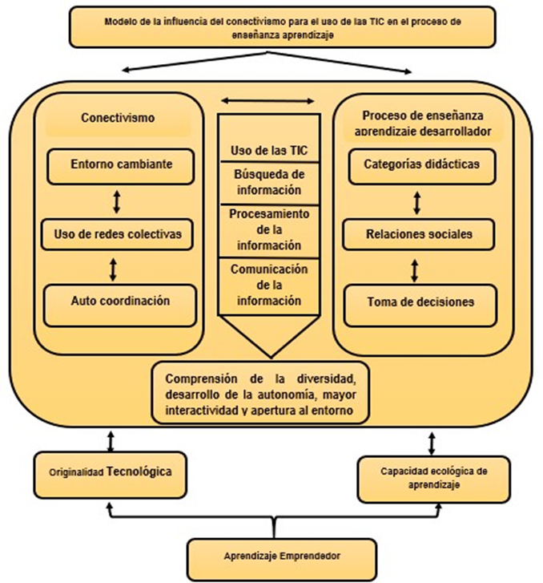
Ilustración 1: Modelo de la influencia del conectivismo para el uso de las TIC en el proceso de enseñanza aprendizaje
Fuente: Cueva et al (2019)
Más tarde, en la ilustración 1, nos muestra la élite de los elementos del modelo y las relaciones establecidas entre ellos.
Mediante la aplicación del modelo gráfico anterior, se pretende mejorar Preparar a los estudiantes, preparar para las TIC enseñar aprender y obtener un mejor rendimiento académico. Además, el desarrollo de habilidades, acciones, valores y emociones te permitirán progresar en la vida. Con este fin, los factores conexionistas (ambientes cambiantes, uso de redes colectivas y autodeterminación) deben ser considerados al implementar las pautas.

3.1.2. Contexto cambiante
Bajo la influencia de un entorno cambiante, las formas cambian, la resolución de problemas y otras cosas a las que aún no hemos llegado, el conflicto, esta entropía, se manifiesta en las relaciones sociales e internas, el comportamiento, además, se define en términos de educación, introduce nuevos problemas y barreras, detallando la formación continua de profesores y estudiantes para utilizar enfoques novedosos para responder a las necesidades de aprendizaje y buscar activamente el conocimiento.
El contexto cambiante afecta la calidad de la educación, pues obliga a los académicos y la forma de crear, a cambiar, a encontrar nuevos caminos que les permitan mejorar su capacidad de saber, algo que es útil en la creación de una cultura de investigación., y habilidades que permitan la búsqueda activa de información para atender necesidades, en base a diferentes estilos de aprendizaje

3.1.3. Uso de las redes
Ayuda en el desarrollo de métodos de aprendizaje, el uso de herramientas tecnológicas para la obtención de información, que permite solucionar las entropías que enfrentan los estudiantes en sus actividades diarias, y un mayor desarrollo de las TIC y su uso en el proceso educativo. Crea una red de información integrada, recursos de información creados a través de los cuales los estudiantes encuentran la información que necesitan.
Las redes interactivas ayudan a los estudiantes a crear y compartir su conocimiento, y colaborar o conectarse en red con la comunidad de tecnología de la información, así como crear un entorno de aprendizaje; cosas que permiten a los estudiantes seguir su propio camino de aprendizaje de acuerdo a sus necesidades.
Esta red brinda acceso inmediato al conocimiento y la comprensión y cree que el aprendizaje colaborativo es más rico que el aprendizaje individual, y les permite aprender y darse cuenta de que el aprendizaje individual es mejorar el aprendizaje cooperativo.
A través del intercambio de estas redes se crea una cultura tecnológica y una identidad digital que los distingue como usuarios digitales, aprenden las habilidades y métodos de obtención y creación de información, crean una personalidad digital que les permite ver el aporte de la cooperación con a ellos. Uno. Vida. crecimiento., aprender a respetar el comportamiento y la inteligencia de los demás, así como enriquecer y desafiar sus puntos de vista, posiciones y creencias con cosas que muestran el crecimiento intelectual y la motivación.
Por otro lado, desde que hemos aclarado y explicado anteriormente en cuanto a las TIC. Hemos elucidado que nuestro estudio se centra en el uso del TIKTOK, como herramienta para mejorar el rendimiento académico de los estudiantes en el aula de ELE, enseñándoles a ellos las expresiones idiomáticas.
3.1.4. TIKTOK como herramienta de aprendizaje
TikTok no es solo una aplicación, es un fenómeno cultural que ha arrasado en todo el mundo. Cuesta creer que esta plataforma, que se ha convertido en un nombre familiar en todo el mundo, fuera desarrollada por una empresa de software china llamada ByteDance en 2012. El cerebro detrás de esta aplicación es Zhang Yiming, que tuvo la visión de crear una comunidad en línea donde la gente pudiera expresarse creativamente y divertirse mientras lo hacía.
En septiembre de 2016, ByteDance lanzó una aplicación similar en China llamada Douyin, y rápidamente se convirtió en una de las aplicaciones más descargadas del país. El éxito de Douyin en China allanó el camino para su versión global, TikTok, que se lanzó en 2017. No es de extrañar que TikTok se convirtiera rápidamente en una sensación entre los jóvenes que buscaban una nueva forma de socializar y compartir su creatividad.
Lo que hace único a TikTok es su capacidad para combinar las redes sociales con el entretenimiento. Los usuarios pueden crear vídeos cortos, añadirles música y efectos visuales y compartirlos con sus seguidores. Es una plataforma que anima a los usuarios a expresarse creativamente y les da la oportunidad de mostrar su talento. Desde retos de baile a vídeos de sincronización labial, pasando por sketches cómicos o tutoriales de maquillaje, TikTok tiene algo para todo el mundo.
Según (IBÁÑEZ, 2008),las tecnologías de información y l comunicación (TIC) son elementos clave en el desarrollo de la sociedad del conocimiento, su impacto está alcanzado a todos los sectores, y su influencia es de tal forma que no sólo afecta a la velocidad con la que nos llega la información, el volumen que es puesta a nuestra disposición, o la precisión con la que podemos realizar determinadas actividades ; sino también a la forma como llegamos a procesar la información, la manera en la cual aprendemos, las diversas formas en que se nos enseña, y las opciones que tenemos para comunicamos. Citado por: (Camino, 2021-2022).
Esta cita que la hemos mencionado antes, tiene finalidad de aclarar y explicar más las informaciones e ideas. Está de acuerdo y relacionado con ellas.
Para regresar a nuestro principal estudio de este trabajo. ¿Cómo podemos usar el TIKTOK como guía para dar un nuevo vocabulario al alumnado con éxito?

3.1.4.1 Competencia digital del docente (CDD)
En la era digital actual, la tecnología se ha convertido en parte integrante de nuestras vidas, y la educación no es una excepción. Con el auge de plataformas de medios sociales como TikTok, los profesores deben mantenerse al día de los últimos avances tecnológicos para crear un entorno de aprendizaje atractivo e interactivo para sus alumnos. Es esencial que los educadores estén formados y equipados con las habilidades necesarias para utilizar las TIC de manera eficaz en el aula. Para ello, los docentes deben desarrollar la Competencia Digital Docente (CDD), que destaca cinco etapas, (Hernández 2012), citado por (Camino, 2021-2022) :
- Acceso: primera toma de contacto e información sobre una nueva herramienta.
- Adopción: incorporar gradualmente dicha tecnología en tus clases como accesorio de tu método tradicional.
- Adaptación: incorporar la herramienta en el proceso de creación del alumnado.
- Apropiación: normalizar el uso de las tecnologías como un elemento más en tu trabajo diario.
- Innovación: utilizar las TIC de formas nunca pensadas.
Hernández Muñoz y Román Mendoza han traído una nueva ola de entusiasmo al campo de la enseñanza de L2 con su enfoque innovador. Como todos sabemos, vivimos en una era digital en la que la tecnología forma parte integral de nuestras vidas. Los autores entienden la importancia de adaptarse a esta era y proponen una reformulación de las buenas prácticas en la enseñanza de L2 para dar cabida a la necesidad del alumno de desarrollar autonomía y competencias digitales, Como mencionamos anteriormente, al hablar de esta maravillosa tecnología, vimos una gran similitud con nuestra investigación relacionada con enseñar las expresiones idiomáticas en el TIKTOK, con los estudiantes del segundo curso, nivel b1, para mejorar el rendimiento académico, y aquí vemos un acuerdo positivo, y podemos adoptarla como una idea para ayudar a nuestra investigación científica.
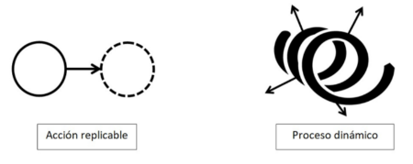
Figura1: Transformación del concepto de buenas prácticas (Hernández Muñoz y Román Mendoza 2018)
Fuente: Camino (2021-2022)

3.1.4.2. Registro lingüístico y el TIKTOK en el aula de ELE
- El registro formal
Tengo el placer de profundizar en temas de los registros formales e informales del español. Al emprender este viaje lingüístico, es importante comprender primero los registros que usamos con más frecuencia. ¿Nos sentimos más cómodos hablando formal o informalmente? Este conocimiento guiará nuestro uso de dos pronombres personales que se usan exclusivamente en situaciones formales: usted y ustedes.
- El registro informal
El registro informal se caracteriza por el uso de la segunda persona del singular ``tú``, que suele utilizarse para dirigirse a amigos, familiares o personas que conocemos bien. El uso de un lenguaje informal ayuda a crear una atmósfera amistosa y relajada, haciendo que la comunicación sea más efectiva y amena. Lo bueno del registro informal es que nos permite expresarnos libremente sin preocuparnos demasiado por las reglas gramaticales y las formalidades. Podemos utilizar jerga, contracciones e incluso cometer errores gramaticales sin que se nos juzgue. Regresemos a nuestro objetivo del trabajo, en que se basa por el registro informal. Es el punto más fuerte y razonable en nuestro estudio, o bien dicho lo más importante; en que ofrece a nuestros estudiantes del segundo curso la oportunidad de ser dinámicos, naturales, más libres y espontáneos, también actúan como lo hacen los nativos. Por supuesto, hay ocasiones en las que utilizar un lenguaje informal puede no ser apropiado. También puede ser importante tener en cuenta las diferencias culturales y las normas de la persona o el grupo con el que hablamos. El registro informal también nos permite utilizar contracciones, jerga e incluso palabrotas (aunque hay que ser discreto al hacerlo).

3.1.4.3 Trabajar las cuatro destrezas según MCER
Al hablar de habilidades lingüísticas básicas del idioma se debe tener claro que la forma de adquirirlas depende del método que se utiliza en el proceso de enseñanza, tanto como del contexto social de la lengua: entorno, referentes, roles, personas que participan en el mismo, entre otros. Desde el momento en que un individuo es capaz de desarrollar el uso de una lengua significa que posee la habilidad de producir y de recibir mensajes (Castillo, 1989). (GARITA, 2019).
- Interacción
Según El MCER dos nuevas categorías: la interacción y la mediación. En la interacción, al menos dos individuos participan en un intercambio oral o escrito en el que la expresión y la comprensión se alternan y pueden de hecho solaparse en la comunicación oral.
- Mediación
Otro aspecto importante a señalar del MCERL en cuanto a habilidades lingüísticas, se trata de que además de incluir las cuatro habilidades lingüísticas básicas (lectura, escritura, escucha y habla) el MCERL hace la inclusión de una habilidad más denominada: Mediación. La habilidad lingüística de mediación requiere de un entrenamiento especial, y se desarrolla cuando el hablante de una lengua actúa de intermediario entre interlocutores que presentan algún tipo de dificultad en comprender el conocimiento que se desea transmitir. Ejemplo de ello son los traductores, intérpretes, o cuando se recurre a la paráfrasis de textos (López y Gallardo, 2005, p.386). Citado por: (GARITA, 2019)
- Comprensión y expresión (oral/escrito)

Según (Castillo, 1989) las destrezas o habilidades lingüísticas del idioma se pueden clasificar como: habilidades receptivas y habilidades productivas (p.25). (GARITA, 2019).

Tabla 1. Clasificación de las habilidades lingüísticas.

NIVELES DE LENGUA | HABILIDADES
 | RECEPTIVAS | PRODUCTIVAS
ORAL | Escuchar (comprender un mensaje oral). | Hablar (producir un mensaje oral).
ESCRITO | Leer (comprender un mensaje escrito). | Escribir (producir un mensaje escrito propio).
Fuente: (Castillo, 1989), citado por: (GARITA, 2019)

Según MCER, la comprensión y la expresión (oral y escrita) son obviamente primarios, ya que ambos son necesarios para la interacción, y eran las destrezas básicas contempladas por el sistema tradicional de clasificación.

3.1.5 Gestión del aula
No hay nada más emocionante que crear un ambiente en el aula que promueva el aprendizaje significativo y el éxito entre los alumnos. Aquí es donde entra en juego la gestión del aula. La gestión del aula se refiere a las estrategias y técnicas utilizadas por los profesores para garantizar que el entorno de aprendizaje sea propicio para el crecimiento y el desarrollo de sus alumnos. Implica crear una atmósfera positiva que no sólo favorezca el aprendizaje, sino que también promueva el buen comportamiento, el respeto mutuo y la comunicación eficaz.
Según (Maria José, et al), definen la gestión de aula como todas las acciones realizadas por el profesorado para establecer el orden, conseguir la atención de los estudiantes o provocar su cooperación. Citado por, (Pérez, 2007).
Ser profesor no es un trabajo fácil, pero sin duda es uno de los más gratificantes que existen. El papel de un profesor va más allá de simplemente impartir conocimientos e información a sus alumnos. Un buen profesor debe asumir el papel de profesionalización que se requiere para promover el aprendizaje en el aula. Debe diseñar y crear situaciones de aprendizaje que sean atractivas y eficaces, y debe reflexionar sobre sus prácticas para mejorar continuamente sus estrategias de enseñanza. Según Ximena Villalobos, citado por (Pérez, 2007), para lograrlo debe tener lo siguiente:
- Plantear objetivo de aprendizaje que considere habilidades, contenidos y actitudes a desarrollar en la unidad, el cual se debe relacionar con el marco curricular establecido.
- Los objetivos deben ser en forma general e involucrar la mayor calidad de logros en los aprendizajes. Y acorde con las actividades que se plantean dentro de la unidad.
- Al planificar una unidad, cada clase de estar en razón a dicha unidad y las actividades acordes con los objetivos planteado para la clase.
- Al formular una clase todos los contenidos, actitudes y habilidades señaladas deben estar presente en el desarrollo de las clases (Nordahl, 1998).
La cita dicha antes, nos muestra las estepas que el profesor debe crear situaciones de aprendizaje que sea atractivas y eficaces para mejorar estrategias de aprendizaje.
3.1.5.1. Pronunciación
La fonética y la fonología se complementan: la primera se encarga de estudiar los sonidos dentro de un discurso; por su parte, la fonología estudia la organización lingüística de los sonidos que distinguen una lengua de otra, su unidad de estudio son los fonemas (Gil, 2007), citado por (Sánchez, 2020).
Esta cita, tiene intención de exponer la distinción entre fonética y fonología y la pronunciación.
En primer lugar, hablemos de fonética. Esta rama de la lingüística se ocupa de las propiedades físicas de los sonidos del habla, como su producción, transmisión y percepción. En otras palabras, la fonética trata de la mecánica del habla: cómo movemos los labios, la lengua y las cuerdas vocales para crear diferentes sonidos. El estudio de la fonética nos permite comprender mejor los sonidos que componen el lenguaje y cómo se producen.
Pasemos ahora a la fonología. A diferencia de la fonética, que se centra en los aspectos físicos de los sonidos del habla, la fonología se ocupa del sistema sonoro abstracto de una lengua. Esto incluye aspectos como las reglas de combinación de sonidos para formar palabras, los patrones de acentuación y entonación en el habla y la forma en que los sonidos pueden cambiar en función de su posición, en una palabra. La fonología nos ayuda a comprender cómo se combinan los distintos sonidos para crear significado en el lenguaje.
Por último, la pronunciación. Mientras que la fonética y la fonología se ocupan de los aspectos técnicos de los sonidos del habla, la pronunciación tiene que ver con la forma en que los individuos pronuncian esos sonidos. La pronunciación puede variar mucho en función de factores como los acentos regionales, las preferencias personales e incluso la edad o el sexo. El estudio de la pronunciación nos permite conocer mejor la forma en que las personas utilizan el lenguaje para expresarse y comunicarse con los demás.
3.1.6. Estilos de aprendizaje

No existe una única definición de estilos de aprendizaje, sino que son muchos los autores que dan su propia definición del término. Nosotros abordaremos la ofrecida por (Keefe, 1988) :
"Los estilos de aprendizaje son los rasgos cognitivos, afectivos y fisiológicos que sirven como indicadores relativamente estables, de cómo los alumnos perciben interacciones y responden a sus ambientes de aprendizaje".
Esta cita abordada que define el término de estilos de aprendizaje, por (Keefe, 1988), es la más clara y explicada.

3.1.6.1. Rasgos cognitivos
Los rasgos cognitivos son fascinantes. Tienen que ver con la forma en que los alumnos procesan y utilizan la información en su aprendizaje. Es asombroso pensar en cómo los alumnos estructuran los contenidos y forman conceptos en su mente. Es como si construyeran un mapa mental del conocimiento, conectando ideas e información para formar una imagen más amplia. Y cuando interpretan la información, no se limitan a tomarla al pie de la letra, sino que la analizan y la comprenden a un nivel más profundo.
¿Alguna vez has pensado que cada persona puede pensar de una manera única? Todo se debe a los rasgos cognitivos que poseemos, entre los que se incluyen nuestros estilos de pensamiento. Estos estilos explican las variaciones entre individuos en la forma de atender, percibir y procesar la información. Es asombroso pensar que todos tenemos nuestra propia forma de pensar y procesar el mundo que nos rodea. Estos rasgos se manifiestan en conductas, por ejemplo, por (Ruiz, 2010):
- Necesidad o no de que se presenten los contenidos con estructura externa.
- Mayor o menor necesidad de dirección por parte del profesor.
- Preferir trabajar sólo o en grupos.
- Necesidad de que le presenten los contenidos contextualizados.
- Grado de impulsividad o reflexividad a la hora de resolver un problema.
- Sentido/s predominante/s (vista, oído...) a la hora de captar y organizar la información, etc.
Esta cita que tenemos entre nuestras manos, extrae los estilos de pensamiento entro de los rasgos cognitivos explicando las diferencias entre los individuos en cuanto a la forma de atender, percibir y pensar.

3.1.6.2. Rasgos afectivos
Los rasgos afectivos se refieren a los aspectos emocionales y motivacionales de la personalidad que conforman nuestras actitudes y comportamientos hacia el aprendizaje. Estos rasgos no son fijos, sino que pueden desarrollarse y perfeccionarse con el tiempo mediante la práctica deliberada y la autorreflexión. Según (Ruiz, 2010), entre este tipo de rasgos podemos destacar:
- La Motivación: es uno de los aspectos más importantes. Existe mucha diferencia entre los alumnos que quieren aprender, que lo desean, que lo necesitan y aquellos que no muestran interés.
- Las expectativas.
- La experiencia previa.
- Las preferencias por los contenidos, asignaturas o temas.

3.1.7. Estilos de aprendizaje: tipos

- Aprendizajes activos
Las personas que pertenecen a esta etapa siempre están abiertas a nuevos desafíos. No tienen miedo de salir de su zona de confort y probar cosas nuevas. Entienden que solo puedes crecer y progresar si estás dispuesto a correr riesgos y aceptar el cambio. Su mente abierta les permite ver las cosas desde diferentes perspectivas, lo que los convierte en excelentes solucionadores de problemas.

- Aprendizajes reflexivos
La marca de una persona prudente es la persona que tiene siempre un plan y nunca actúa impulsivamente. Este tipo de aprendizaje es característico de las personas que se toman su tiempo para considerar todas las opciones antes de dar un paso. No se precipitan sin haber reunido antes todos los datos necesarios y haberlos analizado a fondo. Su proceso de reflexión es meticuloso y no toman decisiones precipitadas que puedan tener consecuencias negativas.
- Aprendizajes teóricos
Dentro de este enfoque, se adaptan e integran las observaciones dentro de teorías coherentes. Se tiende a enfocar los problemas de forma vertical escalonada, por etapas lógicas. Es un aprendizaje propio de personas perfeccionistas, a las que les gusta analizar y sintetizar la información que reciben. Ante todo, buscan la racionalidad y la objetividad. Según (Ruiz, 2010).
- Aprendizajes pragmáticos
El punto clave del pragmatismo en lo que a aprendizaje se refiere, reside en la aplicación práctica de las ideas. Se destacan los aspectos positivos de las nuevas ideas y se aprovechan todas las oportunidades para experimentarlas. Según (Ruiz, 2010).

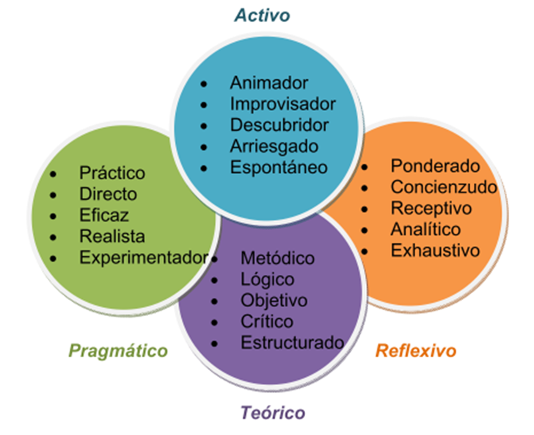

Figura 2. Características personales en los estilos de aprendizaje.
Fuente: (Ruiz, 2010).

3.1.8. Auto coordinación

Es la forma en que los estudiantes, como producto de su identificación, planifican y utilizan actividades que les permitan buscar información en diferentes formas y fuentes para satisfacer sus necesidades educativas o para resolver aquellos problemas que se les presenten. Al adaptarse a ellos, los estudiantes organizan su proceso de aprendizaje, así como las acciones, para permitir una evaluación de alto nivel del año y mejorar la planificación y evaluación de las acciones que realizan para buscar el conocimiento para su independencia y riqueza.
El uso de métodos creativos y prácticos en línea con la tecnología proporciona una búsqueda activa del conocimiento, brinda a los estudiantes la oportunidad de manejar su conocimiento de una manera divertida e interesante, fomenta el aprendizaje, el descubrimiento de nuevos métodos y estilos de aprendizaje que les permitan aprender. El entorno cambiante les permite utilizar nuevos métodos de enseñanza y aprendizaje para resolver las entropías que se presentan a los estudiantes en el desarrollo de la comprensión, así como procesos espaciales y ambientales creativos e innovadores que posibilitan una fuerte interacción con el entorno. Se están creando nuevos métodos y métodos de creación de relaciones sociales que mejoran el proceso educativo, aumenta el nivel de elección de los estudiantes, además de promover el aprendizaje personal y colectivo, lo que refuerza el objetivo del conocimiento y la interacción cuando los eventos.
Al utilizar la tecnología para mejorar las actividades educativas, las instituciones pueden fomentar un entorno que anime a los estudiantes a trabajar juntos, compartir sus ideas y conocimientos y aprender unos de otros... Una nueva relación basada en modelos ayuda a entrenar las habilidades analíticas de los estudiantes, promueve el desarrollo de la meta cognición, permite a los estudiantes comprender sus fortalezas y debilidades para enfrentar y superar las diferentes entropías que enfrentan en la vida. Ayudan a los alumnos a aprender a valorar la riqueza cultural que proporciona la diversidad y a desarrollar habilidades de apertura al entorno que les rodea.

3.1.9. Originalidad tecnológica

La alfabetización digital es una habilidad crítica que los estudiantes deben desarrollar para tener éxito en la era digital. Requiere la capacidad de interpretar, procesar y comunicar información de forma eficaz en diferentes contextos, así como la individualidad con la que los estudiantes aplican los conocimientos adquiridos. Mediante el desarrollo de las habilidades de alfabetización digital, los estudiantes pueden convertirse en aprendices más independientes, mejor preparados para la fuerza de trabajo y más capaces de navegar por el complejo panorama digital del siglo XXI.

3.1.10. Capacidad ecológica de aprendizaje

Una de las habilidades más importantes para los estudiantes de hoy es la capacidad de identificar su trayectoria de aprendizaje. Esto significa comprender sus puntos fuertes y débiles y saber qué tienen que hacer para mejorar. También significa ser capaz de fijar objetivos y desarrollar un plan para alcanzarlos. Se trata de una habilidad vital para el éxito en cualquier campo, ya que permite a los estudiantes centrar sus esfuerzos y aprovechar al máximo su tiempo.
Vaya, ¡qué tema tan fascinante! Las características que se han mencionado en este contexto son realmente apasionantes, y desempeñan un papel crucial en el establecimiento de relaciones dialécticas que permiten que la originalidad tecnológica cobre protagonismo. Esto, a su vez, permite a los estudiantes aplicar lo que han aprendido de una manera más significativa, basándose en sus experiencias, interpretaciones del conocimiento y estilos personales de aprendizaje.
El rápido crecimiento de la tecnología ha provocado un aumento del consumo de las TIC en todos los aspectos de la vida social. Esto ha creado una necesidad acuciante de transformar el sistema educativo para mejorar la calidad de la enseñanza que se imparte. Los métodos tradicionales de enseñanza ya no son adecuados para responder a las exigencias de la era digital. Para adaptarse a los nuevos tiempos, hay que situar a los estudiantes en primera línea del proceso de aprendizaje.

3.2. Fraseología
En esta parte, exponemos la definición de unos conceptos importante sobre la fraseología en el aula de ELE.
3.2.1 Definición de la fraseología
La fraseología es una disciplina lingüística que se dedica al estudio de las unidades fraseológicas, es decir, combinaciones fijas de palabras que tienen un significado global y no pueden ser analizadas de manera independiente. El origen de la fraseología se remonta a la antigüedad, donde ya se reconocían las expresiones idiomáticas y los refranes como formas de comunicación popular. Según (Montoro, 2002) ; la fraseología es una disciplina que cuenta ya con una amplitud de estudios que le confieren un lugar privilegiado en el análisis lingüístico.
A lo largo de la historia, en la Edad Media, la fraseología adquirió un carácter más literario y retórico. Los escritores y poetas utilizaban expresiones fijas y figuras retóricas para embellecer sus textos y transmitir mensajes con impacto. Durante el Renacimiento, la fraseología continuó siendo un elemento clave en la literatura y la retórica, y se desarrollaron tratados sobre el uso de las expresiones idiomáticas en la escritura.
En el siglo XIX, la fraseología empezó a ser estudiada de manera más sistemática y científica. Se realizaron recopilaciones exhaustivas de expresiones idiomáticas y refranes, y se analizó su significado, origen y uso. En este período, destacan los trabajos de filólogos como Friedrich Diez, Max Müller y Karl Brugmann, quienes sentaron las bases para el estudio de la fraseología en la lingüística moderna.
A lo largo del siglo XX, la fraseología continuó desarrollándose como disciplina autónoma dentro de la lingüística. Se llevaron a cabo investigaciones sobre la clasificación y la estructura de las unidades fraseológicas, así como sobre su función comunicativa y su variación en diferentes contextos. Además, se estudió la relación entre la fraseología y otros campos lingüísticos, como la semántica, la pragmática y la traducción.
En la actualidad, la fraseología sigue siendo un área de investigación activa y relevante. Se ha avanzado en el estudio de las unidades fraseológicas desde enfoques cognitivos y contrastivos, así como en la aplicación de la fraseología en la enseñanza de segundas lenguas. La fraseología desempeña un papel fundamental en la comprensión y producción de textos, ya que las expresiones idiomáticas y las unidades fraseológicas son elementos clave en la comunicación efectiva y en la construcción de significado en el lenguaje.
3.2.2. Relación entre fraseología y sociolingüística
La relación entre fraseología y sociolingüística: La fraseología y la sociolingüística son áreas de estudio entrelazadas dentro de la lingüística. La fraseología se centra en el análisis de expresiones fijas y sus patrones de uso, como modismos y colocaciones. La sociolingüística, por otro lado, investiga la relación entre el lenguaje y la sociedad, incluida la forma en que el lenguaje varía y cambia en función de factores sociales. La conexión entre estos dos campos radica en su naturaleza complementaria. La sociolingüística proporciona el contexto social para comprender por qué ciertas expresiones fijas prevalecen en comunidades o grupos sociales específicos, mientras que la fraseología contribuye a la sociolingüística al revelar cómo se emplean las expresiones fijas para transmitir significados e identidades sociales. Al integrar estas perspectivas, los investigadores pueden obtener una comprensión más profunda de cómo funciona el lenguaje dentro de los contextos sociales.
3.2.3. Tipos de fraseología
- Proverbios
Definición: son frases breves que condensan conocimiento popular o sabiduría transmitida de generación en generación.
Ejemplo: "En boca cerrada no entran moscas." - Proverbio popular.
- Refranes
Definición: son expresiones tradicionales que encapsulan observaciones o consejos basados en la experiencia común.
Ejemplo: "Más vale tarde que nunca." - Refrán popular.
- Expresiones Idiomáticas
Definición: combinaciones de palabras con significados figurativos que no pueden deducirse de las palabras individuales.
Ejemplo: "Estar en las nubes." - Expresión idiomática que significa estar distraído.
- Modismos
Definición: frases propias de una lengua o región con significados particulares que van más allá de las palabras individuales.
Ejemplo: "Meter la pata." - Modismo que significa cometer un error.
- Citas célebres
Definición: son fragmentos memorables de discursos o escritos de figuras reconocidas que contienen sabiduría o reflexiones notables.
Ejemplo: "La educación es el arma más poderosa que puedes usar para cambiar el mundo." - Nelson Mandela.
- Frases de refranes populares
Definición: Fragmentos destacados de refranes conocidos utilizados para transmitir enseñanzas o consejos.
Ejemplo: "Camarón que se duerme, se lo lleva la corriente." - Refrán popular.
- Locuciones
Definición: son grupos de palabras que forman expresiones con significados particulares y no se interpretan literalmente.
Ejemplo: "A caballo regalado no se le miran los dientes." - Locución que significa que no se deben cuestionar los regalos.
- Citaciones literarias
Definición: Fragmentos destacados de obras literarias famosas que encapsulan ideas profundas o emocionales.
Ejemplo: "Yo sé que no he sido un buen hombre, pero he sido un hombre." - Gabriel García Márquez.

3.2.4. Definición y características de las expresiones idiomáticas
Las expresiones idiomáticas son frases o construcciones lingüísticas que tienen un significado figurado o no literal. Son combinaciones de palabras que, en conjunto, adquieren un sentido diferente al de las palabras individuales que las componen. Estas expresiones son parte del léxico de una lengua y se utilizan de manera común y natural por hablantes nativos.
Las características principales de las expresiones idiomáticas son las siguientes: Significado figurado: Las expresiones idiomáticas no deben interpretarse literalmente, ya que su significado va más allá de las palabras que las componen. Por ejemplo, la expresión "costar un ojo de la cara" significa que algo es muy caro, pero no implica que realmente se deba pagar con un ojo. Uso fijo: Las expresiones idiomáticas se utilizan como unidades fijas, es decir, no se pueden modificar o alterar sin perder su significado. Por ejemplo, la expresión "ponerse las pilas" significa esforzarse o trabajar más duro, pero no tendría el mismo sentido si se dijera "ponerse las baterías" o "ponerse los motores". Carácter cultural: Las expresiones idiomáticas están arraigadas en la cultura de una comunidad de hablantes y reflejan su forma de pensar, costumbres y tradiciones. Por lo tanto, su comprensión y uso adecuado también requieren familiaridad con la cultura y contexto en el que se emplean.
3.2.5. Importancia de las expresiones idiomáticas en el desarrollo de la competencia comunicativa
Las expresiones idiomáticas desempeñan un papel fundamental en el desarrollo de la competencia comunicativa en un segundo idioma. Su dominio permite a los aprendices de español como lengua extranjera (ELE) enriquecer su expresión oral y escrita, y alcanzar un nivel más nativo de fluidez y comprensión.
La importancia de las expresiones idiomáticas radica en los siguientes aspectos: Comprensión cultural: Al aprender expresiones idiomáticas, los estudiantes de ELE se sumergen en la cultura y la forma de pensar de los hablantes nativos. Esto les ayuda a comprender mejor las actitudes, valores y creencias de la comunidad hispanohablante. Comunicación efectiva: Las expresiones idiomáticas permiten a los estudiantes expresarse de manera más precisa y efectiva en situaciones comunicativas. Al utilizar estas expresiones, pueden transmitir significados complejos de manera concisa y comprensible. Naturalidad y fluidez: El uso adecuado de las expresiones idiomáticas contribuye a que los aprendices se comuniquen de manera más fluida y natural, similar a un hablante nativo. Esto les brinda confianza y les ayuda a integrarse mejor en contextos hispanohablantes. Comprensión oral y escrita: Al familiarizarse con las expresiones idiomáticas, los estudiantes mejoran su capacidad para comprenderlas en contextos orales y escritos. Esto les permite interpretar textos auténticos y conversaciones cotidianas con mayor facilidad.
3.2.6. Métodos de enseñanza de expresiones idiomáticas
Existen diversos métodos y enfoques para enseñar expresiones idiomáticas en el aula de español como Lengua Extranjera. Algunas estrategias efectivas son: Contextualización: Las expresiones idiomáticas se enseñan en situaciones comunicativas reales y significativas. Se presentan a través de diálogos, textos auténticos o materiales audiovisuales para que los estudiantes comprendan su uso en contexto. Uso repetido y práctica: Los estudiantes deben tener la oportunidad de utilizar las expresiones idiomáticas de manera activa y repetida. Se fomenta su uso en ejercicios de conversación, debates, escritura y actividades de dramatización. Ejemplos y ejercicios específicos: Se proporcionan ejemplos claros y relevantes de las expresiones idiomáticas, junto con actividades específicas para practicar su comprensión y uso. Esto puede incluir completar frases, emparejar expresiones con su significado o crear situaciones de comunicación que requieran el uso de expresiones idiomáticas. Enfoque en la cultura: Se explora la relación entre las expresiones idiomáticas y la cultura hispana. Se pueden compartir anécdotas, cuentos populares o videos que ilustren el origen y el significado de algunas expresiones idiomáticas, fomentando así la comprensión intercultural. Uso de recursos digitales: Se pueden utilizar herramientas en línea, como aplicaciones o sitios web, que ofrezcan actividades interactivas y materiales multimedia para practicar y ampliar el conocimiento de las expresiones idiomáticas.
3.2.7. Expresiones idiomáticas y la competencia intercultural
El uso de expresiones idiomáticas está estrechamente relacionado con el desarrollo de la competencia intercultural en el aprendizaje de ELE. Las expresiones idiomáticas son manifestaciones lingüísticas arraigadas en la cultura y reflejan aspectos sociales, históricos y culturales de una comunidad de hablantes.
Al estudiar y utilizar expresiones idiomáticas, los estudiantes de ELE se familiarizan con la cultura y la forma de pensar de los hablantes nativos. Esto les permite adquirir una comprensión más profunda de los valores, creencias y normas de la comunidad hispanohablante. Además, el uso adecuado de expresiones idiomáticas en contextos apropiados demuestra respeto y sensibilidad cultural. El aprendizaje de expresiones idiomáticas contribuye a la competencia intercultural al:
Promover la empatía: Al comprender las expresiones idiomáticas, los estudiantes desarrollan una mayor empatía hacia los hablantes nativos, ya que pueden apreciar los matices y las peculiaridades de su idioma y cultura.
Mejorar la comunicación intercultural: Las expresiones idiomáticas son una parte importante de la comunicación cotidiana en la comunidad hispanohablante. Al aprenderlas, los estudiantes pueden participar en conversaciones más ricas y auténticas con hablantes nativos, lo que facilita la comunicación intercultural.
Romper barreras culturales: El conocimiento y el uso de expresiones idiomáticas ayudan a los estudiantes a superar barreras culturales y establecer conexiones más sólidas con los hablantes nativos.
s

CAPÍTULO II

MARCO METODOLÓGICO

En esta sección, presentamos las etapas metodológicas que seguimos en este trabajo, encaminadas a responder preguntas de investigación y validar o rechazar nuestras hipótesis.

1. Enfoque de investigación
La investigación de este proyecto es de enfoque mixto, de un diseño no experimental, un nivel correlacional-proyectivo y un método descriptivo-analítico.
Hemos seleccionado este tipo de investigación porque se ajusta a los objetivos anteriores, ya que nuestro objetivo es investigar el impacto del uso de TikTok en la enseñanza de expresiones idiomáticas en el aula de ELE mediante el uso del cuestionario como herramienta para recopilar datos numéricos; mientras que el enfoque cualitativo busca mejorar el uso de las expresiones idiomáticas mediante la creación de un manual adecuado. De efecto, según Sampieri los métodos mixtos se consideran como un conjunto de procesos sistemáticos, empíricos y críticos de investigación e implican recopilar y analizar datos cuantitativos y cualitativos, así como su integración y discusión conjunta (2018).

2. Diseño de investigación
El diseño de investigación seguido en este estudio es de tipo no experimental, ya que no necesitamos a generar nuevas reacciones, situaciones o manipular nuestra muestra, solamente procuramos observar situaciones que ya son existentes. De ahí, estudiamos la relación entre las variables de estudio TikTok y las expresiones idiomáticas. Según León y Cortés (2004):
La investigación no experimental es la que no manipula deliberadamente las variables a estudiar. Lo que hace este tipo de investigación es observar fenómenos tal y como se dan en su contexto actual, para después analizarlo. En un estudio no experimental no se construye ninguna situación, sino que se observan situaciones ya existentes (pág. 27).

3. Nivel de investigación
El nivel de nuestro proyecto de investigación es correlacional, ya que tenemos dos variables (TikTok y las expresiones idiomáticas), que procuramos relacionar entre ellas para estudiar el impacto de la primera variable sobre la segunda., siendo su fin estudiar el grado de correlación entre ellas (Arias, 2020).
Hernández-Sampieri & Mendoza Torres (2018) proponen que “Cuando planteamos un estudio correlacional debemos asegurarnos de que la relación entre los hechos, conceptos o variables sea real y lógica” (pág. 110).
Por tanto, este nivel de investigación se trata de descubrir cómo varía la segunda variable al aplicar la primera. En este estudio se debe primeramente plantear las preguntas, posteriormente observar y a continuación, analizar las conclusiones obtenidas (Arias, 2020).
Además, nuestra investigación es de alcance proyectivo, ya que se basa en la elaboración de una propuesta, un plan o procedimiento como solución a un problema o necesidad de tipo práctico, ya sea de una institución, en un campo particular del conocimiento, a partir de un diagnóstico preciso de las necesidades futuras.
Ya que, hemos creado una cuenta en la aplicación TIKTOK, en que hemos publicado vídeos cortos de 17 segundos a 1 minuto enseñando las expresiones idiomáticas a los estudiantes universitarios del segundo curso, para enriquecer el vocabulario y hablar con fluidez.
El nivel proyectivo, como señala (Barrera, 2012): La investigación es proyectiva porque consiste en la elaboración de una propuesta, un plan o procedimiento..., como solución a un problema o necesidad de tipo práctico, ya sea de una institución..., en un área particular del conocimiento, a partir de un diagnóstico preciso de las necesidades del momento, de los procesos explicativos y de las tendencias futuras. (pág. 567)

4. Métodos de investigación
El método optado para la elaboración de esta investigación es el descriptivo-analítico que responde a nuestro estudio y los principios de la metodología seguida en las partes anteriores. El método descriptivo busca especificar las propiedades, las características y los perfiles de personas, grupos, comunidades, objetos o cualquier fenómeno (Hernández-Sampieri & Mendoza Torres, 2018).
Entonces, en ese estudio, vamos a describir la muestra del objeto de nuestro trabajo, especificamos los principales criterios de la Empatía cognitiva y ver si los profesores los poseen.
Mientras el método analítico es definido como un procedimiento para llegar a la
comprensión mediante la descomposición de un fenómeno en sus elementos constitutivos (Patino, 2016).
Pretendemos analizar los resultados del cuestionario que son datos fiables que debemos seguir para resolver el problema.
En cuanto al cuestionario, en que vamos a analizar los resultados, parece a todos los estudiantes que el uso del TIKTOK en el aula de ELE, facilita el aprendizaje. Además, se sienten más cómodos hablando de manera informal. Por otro lado, creen que se encuentran bien a la hora de aprender en TIKTOK. Obviamente, en el conectivismo, acaban de entender el rol principal del profesor en el aula que es, orientarles a ellos para elegir fuentes fiables de información y a su vez “seleccionar” la información más importante. En cuanto a la comprensión y expresión (oral/escrito), se entiende mejor como destrezas para el uso del input y el output.

5. Técnicas e instrumentos de recolección de datos
En el presente trabajo de investigación, usamos unas técnicas de recolección de datos que son la encuesta a través del instrumento del cuestionario.

5.1. Análisis de necesidad
Según (Real Academia Española, n.d.): El análisis de necesidades es una actividad del desarrollo del currículo, mediante la cual se relaciona la definición de objetivos con la selección de los contenidos de un programa.
Esta técnica ha sido seleccionada por las siguientes razones:
- Adaptación a las Necesidades de los Estudiantes: Un análisis de necesidades permite identificar las necesidades específicas de los estudiantes en relación con la enseñanza de expresiones idiomáticas.
- Relevancia y Efectividad Pedagógica: El análisis de necesidades ayuda a determinar qué enfoques pedagógicos y recursos serán más relevantes y efectivos para los estudiantes de ELE. Permite identificar qué aspectos de TikTok y las expresiones idiomáticas son de mayor interés y utilidad para los estudiantes, lo que guía la selección de contenido y metodologías de enseñanza.
- Optimización de Recursos y Resultados: Realizar un análisis de necesidades permite utilizar los recursos disponibles de manera más eficiente. Al comprender las áreas en las que los estudiantes necesitan más apoyo o atención, se pueden asignar recursos de manera estratégica.

5.2. Cuestionario
Para llevar a cabo esta investigación, se utiliza el cuestionario como segunda
técnica de recopilación de datos para medir y observar los resultados. (Menses & Rodríguez, 2011) Afirman que:
Un cuestionario es, por definición, el instrumento estandarizado que utilizamos para la recogida de datos durante el trabajo de campo de algunas investigaciones cuantitativas, fundamentalmente, las que se llevan a cabo con metodologías de encuestas. En pocas palabras, se podría decir que es la herramienta que permite al científico social plantear un conjunto de preguntas para re coger información estructurada sobre una muestra de personas, utilizando el tratamiento cuantitativo y agregado de las respuestas para describir la población a la que pertenecen o contrastar estadísticamente algunas relaciones entre variables de su interés (pág. 09).
Por eso, hemos diseñado un cuestionario que contiene 8 preguntas destinadas a los profesores
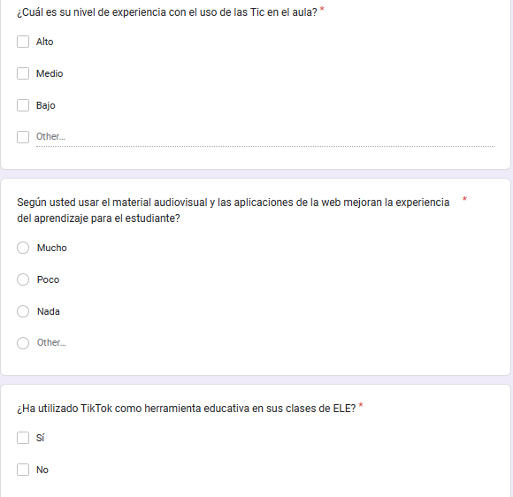
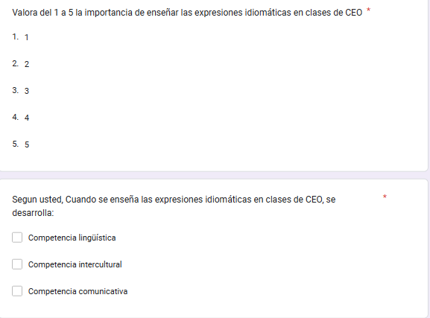
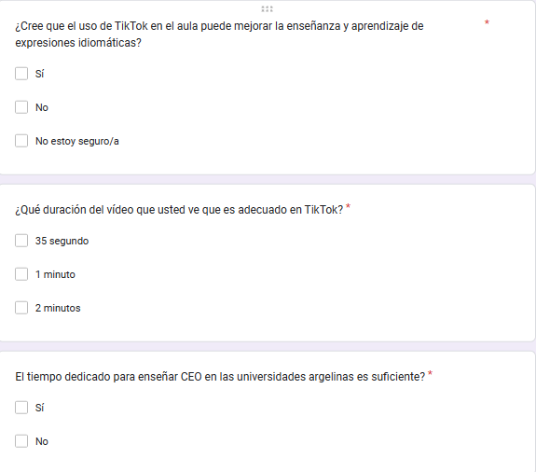

6. Población y muestra
La población general fue los agentes de la lengua española (profesores) en el Departamento de Español en la Universidad Amar Télidji-Laghouat.
La muestra de estudio estuvo conformada por 5 profesores entre ellos 2 hombres y tres mujeres. La muestra fue seleccionada para realizar una observación profunda de todo lo que se desarrolla en el proceso de enseñanza-aprendizaje en las sesiones de trabajo y especialmente lo que nos sirve y tiene relación con el fenómeno estudiado.

7. Procedimientos
Nuestro estudio ha sido desarrollado en varias fases:
Fase1: Hemos adaptado un cuestionario dirigido a los profesores de la muestra del objeto de estudio, está compuesto de 8 preguntas con el fin de determinar la idea de los profesores sobre el TikTok y las expresiones idiomáticas.
Fase2: Hemos analizado el cuestionario que nos permiten determinar el coeficiente de la correlación entre las dos variables de nuestra investigación científica. Y crear un manual adecuado a los profesores y a los estudiantes igual.

8. Cuadro de operacionalización
Tabla 2: Cuadro de operacionalización
Título | El TikTok y las expresiones idiomáticas en el aula de ELE.
Objetivo general | Investigar el impacto del uso de TikTok en la enseñanza de expresiones idiomáticas en el aula de ELE
Objetivos específicos | Identificar las ventajas y desafíos del uso de TikTok como recurso pedagógico para enseñar expresiones idiomáticas en el aula de ELE.  Analizar críticamente la relevancia y el impacto de las expresiones idiomáticas en el proceso de enseñanza-aprendizaje del español como Lengua Extranjera (ELE).  Diseñar y desarrollar una propuesta didáctica integral que incorpore TikTok como herramienta pedagógica para la enseñanza de expresiones idiomáticas en el aula de ELE.
Variables | Definición | Dimensiones | Indicadores | Técnicas y  Instrumentos
TikTok  Las expresiones idiomáticas | TikTok es una red social china que permite crear y compartir vídeos breves. (Lázaro Niso, 2020)  Las expresiones idiomáticas son agrupaciones léxicas, frecuentes en la lengua, caracterizadas por una diversidad sintáctica que puede ir desde una fijación absoluta o fosilización (León, 2016) | Aprendizaje visual.  TIC  Aprendizaje significativo | Dominar el estilo visual  Dominar las nuevas tecnologías  Trabajar la autonomía de los estudiantes.  . | Análisis de necesidades  Cuestionario

Fuente: Elaboración propia.

CAPÍTULO III

ANÁLISIS E INTERPRETACIÓN DE DATOS

Los datos recolectados se presentarán, describirán e interpretarán en este apartado utilizando los instrumentos y técnicas mencionados anteriormente.

1. Análisis descriptivo

Hemos analizado las ocho preguntas del cuestionario que los hemos empleado.

Este procedimiento permite interpretar la consistencia interna de las variables, ya que se calcula a partir de la covarianza entre ellos. Al calcularlo hemos obtenido los siguientes resultados:

Pregunta nº 1: ¿Cuál es su nivel de experiencia con el uso de las Tic en el aula?
Nuestro objetivo a través de estas preguntas es identificar el uso del TikTok y su importancia en el entorno educativo.
Gráfico 1: El nivel de experiencia con el uso de las TIC en el aula
Fuente: Elaboración propia
El objetivo de esa pregunta, es determinar el nivel de experiencia con el uso de las TIC en el aula. Los resultados, indican que el 40% de los encuestadores, usan las TIC en el aula, mientras que el 40%, es el contrario. La equivalencia entre aquellos que tienen bajo y alto nivel de experiencia en el uso de las Tecnologías de la Información y Comunicación (TIC) generalmente se refiere a la idea de que, independientemente del nivel de experiencia, todas las personas deben tener igualdad de oportunidades y acceso a las TIC, así como igualdad en la capacidad de utilizarlas de manera efectiva. Esto implica que, aunque algunas personas pueden tener un conocimiento y habilidades más avanzadas en el uso de las TIC, no debe haber brechas significativas en cuanto a los beneficios que pueden obtener de ellas o las oportunidades a las que pueden acceder debido a su nivel de experiencia.
Pregunta nº 2: ¿Según usted, usar el material audiovisual y las aplicaciones de la web mejoran la experiencia del aprendizaje para el estudiante?
Gráfico 2: usar el material audiovisual y las aplicaciones de la web
Fuente: Elaboración propia

El objetivo de esta pregunta, es valorar la importancia de usar el material audiovisual y las aplicaciones de la web, en el aula ELE. Según los resultados, el porcentaje más elevado de 80%, confirma la necesidad de integrar este material en el aula. Por lo tanto, el porcentaje más bajo representa el 20% de los encuestadores no están totalmente de acuerdo con la idea.
Imagina que estás aprendiendo algo nuevo, como un tema interesante en la escuela o una habilidad divertida como tocar un instrumento.
Más diversión: Usar material audiovisual, como videos o imágenes, hace que aprender sea más divertido.
Fácil de entender: A veces, algunas cosas pueden ser difíciles de entender cuando solo lees sobre ellas.
Interacción divertida: Las aplicaciones web pueden hacer que aprender sea interactivo y divertido.
Acceso en cualquier lugar: Con las aplicaciones web, puedes aprender en cualquier lugar con una conexión a Internet.
A tu propio ritmo: A veces, todos aprendemos a diferentes velocidades. Con las aplicaciones web, puedes aprender a tu propio ritmo. Si necesitas más tiempo en un tema, está bien. Si avanzas rápido, también está bien. ¡Tú decides!
Recursos variados: En la web, tienes acceso a una gran variedad de recursos de aprendizaje. Puedes encontrar videos, aplicaciones, tutoriales escritos y mucho más. Esto significa que puedes elegir el tipo de recurso que mejor se adapte a tu estilo de aprendizaje.
Colaboración: Algunas aplicaciones web te permiten colaborar con otros estudiantes en proyectos o tareas. Puedes aprender juntos, compartir ideas y ayudarse mutuamente.
Actualizaciones y novedades: La web está en constante evolución, lo que significa que siempre hay nuevas cosas por descubrir.

Pregunta nº 3: ¿Ha utilizado TikTok como herramienta educativa en sus clases de ELE?
Gráfico 3: El uso de TikTok como herramienta educativa en clases de ELE
Fuente: Elaboración propia
El objetivo de esta pregunta es, saber si los docentes usan el TIKTOK en sus clases o no. Todos los encuestadores afirman que el TIKTOK aún no tiene presencia en el campo educativo. Aquí hay algunas posibles razones por las que TikTok podría no haber tenido una presencia significativa en el campo educativo hasta ahora: Foco en el entretenimiento, Seguridad y privacidad, Distracción potencial, Plataformas educativas establecidas, Enfoque en contenido a corto plazo.

Pregunta nº 4: Valora del 1 a 5 la importancia de enseñar las expresiones idiomáticas en clases de CEO
Gráfico 4: Valoración de la importancia de enseñar las expresiones idiomáticas en clases de CEO
Fuente: Elaboración propia

El objetivo de esta pregunta es, valorar la importancia de enseñar de las expresiones idiomáticas en clases de CEO. Según los profesores, su importancia está entre 4 y 5. Ya que, es la más alta valoración de esta pregunta que confirma su papel imprescindible en el aula.

Imagina que estás explorando un mapa de un país que nunca has visitado antes; Entender mejor la cultura, Comunicación más efectiva, Conectar con otros, Mejor comprensión de textos, Ser un comunicador más hábil, Desarrollo de habilidades de escucha, Enriquecer tu lenguaje.

Pregunta nº5: Según usted, Cuando se enseña las expresiones idiomáticas en clases de CEO, se desarrolla

Gráfico 5: La competencia mejorada en la enseñanza de las expresiones idiomáticas en clases de CEO
Fuente: Elaboración propia

El objetivo de esta pregunta es, confirmar que las expresiones idiomáticas desarrollan las 3 competencias. Los docentes, indican que la competencia comunicativa es la opción con el porcentaje más elevado en el esta pregunta. Después, viene la competencia lingüística 33%. Por fin, viene la competencia intercultural con el porcentaje de 25%. Observamos que todas las opciones tienes porcentaje elevado, esto corresponde con el objetivo planteado, es decir, enseñar las expresiones idiomáticas desarrolla todas las competencias y destrezas de la lengua.
Pregunta nº 6: ¿Cree que el uso de TikTok en el aula puede mejorar la enseñanza y aprendizaje de expresiones idiomáticas?
Gráfico 6: el uso de TikTok en el aula puede mejorar la enseñanza y aprendizaje de expresiones idiomáticas o no
Fuente: Elaboración propia
¿El objetivo de esta pregunta es, saber si el TIKTOK puede mejorar la enseñanza y aprendizaje de expresiones idiomáticas? el 80% de los docentes no están seguros de esta nueva metodología. Y esto por la novedad del tema como indican las respuestas de la 3 pregunta.
Imagina que tienes una caja de sorpresas, y dentro de ella hay una nueva herramienta llamada "TikTok”; Falta de enfoque educativo, Calidad y precisión, Distracciones potenciales, Evaluación y seguimiento, Variedad de estilos de aprendizaje.

Pregunta nº 7: ¿Qué duración del vídeo que usted ve que es adecuado en TikTok?
Gráfico 7: La duración adecuada para un video en TikTok
Fuente: Elaboración propia
El objetivo de esta pregunta es, determinar la duración adecuada del vídeo en TIKTOK según los profesores. El 60% de los profesores es el porcentaje más elevado de esta pregunta, prefieren que el vídeo no pasará 1 minuto.
Además, los profesores eligen la duración de un minuto como duración adecuada para un video en TikTok debido a algunas razones;
Atención de los estudiantes: Un minuto es un período de tiempo relativamente corto. En un mundo lleno de distracciones, como teléfonos móviles y redes sociales, es importante captar la atención de los estudiantes de manera efectiva.
Tiempo de retención: Los profesores saben que es importante que los estudiantes retengan la información. Un video de un minuto se ajusta bien a la capacidad de retención de la mayoría de las personas.
Enfoque en lo esencial: Un minuto obliga a los profesores a ser concisos y a centrarse en los puntos clave.
Facilita el aprendizaje activo: Un video corto de un minuto puede servir como punto de partida para una discusión en clase o una actividad de seguimiento. Los estudiantes pueden reflexionar sobre el contenido del video y participar activamente en la conversación.
Complemento a otras estrategias: Los profesores a menudo utilizan videos de un minuto como parte de una estrategia de enseñanza más amplia. Pueden combinarlos con lecturas, discusiones en clase y otras actividades para lograr un aprendizaje completo.
Pregunta nº 8: ¿El tiempo dedicado para enseñar CEO en las universidades argelinas es suficiente?
Gráfico 8: El tiempo dedicado para enseñar CEO en las universidades argelinas es suficiente o no
Fuente: Elaboración propia

2. DISCUSIÓN
La discusión de estos resultados se pudo hacer a través de los datos estadísticos recopilados del proceso. El análisis de los resultados obtenidos del cuestionario y la observación no participante cuando asistimos a las sesiones de los profesores de Máster 1 Didáctica de la Lenguas Extranjeras nos permite concluir los siguientes puntos.
Los resultados del presente Trabajo de Fin de Máster revelan que existe correlación significativa y positiva entre la Empatía cognitiva y la motivación en estudiantes de Máster 1.

2.1. Expresiones idiomáticas y el material audiovisual
La relación entre las expresiones idiomáticas y el material audiovisual en el ámbito educativo es un terreno que continúa expandiéndose, y que ha demostrado ser altamente efectivo para enriquecer la experiencia de aprendizaje de los estudiantes. La combinación de elementos visuales y auditivos en el material didáctico ha sido reconocida por su capacidad para mejorar la comprensión y retención del contenido, como apuntó (Mayer, 2014). Esto es especialmente relevante para las expresiones idiomáticas, cuyo significado a menudo se encuentra en el contexto y las sutilezas del lenguaje coloquial. El uso de material audiovisual, como videos y clips, puede ilustrar no solo el significado literal de una expresión idiomática, sino también su uso en situaciones cotidianas, haciendo que el aprendizaje sea más interactivo y atractivo, como destacaron ( Richards y Schmidt, 2002). Además, el material audiovisual ofrece la oportunidad de que los estudiantes vean y escuchen a personas reales utilizando expresiones idiomáticas en contextos auténticos, lo que facilita su comprensión y aplicación. Esta combinación de expresiones idiomáticas y material audiovisual no solo mejora la comprensión y retención, sino que también enriquece la apreciación cultural al sumergir a los estudiantes en contextos y modos de comunicación genuinos.
El material audiovisual en el proceso educativo es un área que continúa evolucionando y que ha demostrado ser altamente efectiva para mejorar la experiencia de aprendizaje de los estudiantes de manera significativa. La integración de elementos visuales y auditivos en el material didáctico ha sido reconocida como una estrategia pedagógica poderosa que puede aumentar la comprensión y retención del contenido, como señaló (Mayer, 2014). Esta estrategia es especialmente relevante cuando se trata de enseñar expresiones idiomáticas, ya que estas a menudo poseen significados figurativos y culturales complejos que se benefician de la presentación visual y auditiva. Además, el material audiovisual, como videos y clips, permite a los estudiantes presenciar el uso auténtico de las expresiones idiomáticas en situaciones de la vida real, lo que facilita su comprensión y aplicación práctica.
La combinación de expresiones idiomáticas y material audiovisual no solo mejora la comprensión y retención de las estructuras idiomáticas, sino que también enriquece la apreciación cultural al sumergir a los estudiantes en contextos y modos de comunicación genuinos. Al experimentar cómo las expresiones idiomáticas se utilizan en narrativas visuales y situaciones auténticas, los estudiantes pueden no solo comprender el significado literal de estas expresiones, sino también captar su connotación cultural y contextual, lo que enriquece su competencia comunicativa.
La sinergia entre las expresiones idiomáticas y el material audiovisual es una estrategia pedagógica efectiva que mejora la comprensión, retención y apreciación cultural de estas estructuras lingüísticas, al mismo tiempo que hace que la experiencia de aprendizaje sea más atractiva y auténtica para los estudiantes.

En un mundo cada vez más digital, la integración de elementos visuales y auditivos en la educación es esencial para mantener a los estudiantes comprometidos y motivados (Mayer, 2014). Este enfoque es particularmente relevante en la enseñanza de expresiones idiomáticas, ya que estas a menudo se utilizan en contextos culturales específicos que pueden ser difíciles de transmitir solo a través de la palabra escrita.
Además, el material audiovisual proporciona una ventana a la cultura y la vida cotidiana de los hablantes nativos del idioma, lo que enriquece la comprensión cultural de los estudiantes y promueve una comunicación más auténtica. Al ver y escuchar a personas reales utilizando expresiones idiomáticas en contextos reales, los estudiantes no solo adquieren un mayor dominio del idioma, sino que también desarrollan una apreciación más profunda de las sutilezas culturales que están intrínsecamente ligadas a estas expresiones.
La combinación de expresiones idiomáticas y material audiovisual en la enseñanza de idiomas ofrece una serie de beneficios, desde mejorar la comprensión y retención del contenido hasta enriquecer la apreciación cultural de los estudiantes. Esta estrategia pedagógica no solo se ajusta a las tendencias contemporáneas en la educación, sino que también proporciona a los estudiantes una experiencia de aprendizaje más completa y atractiva.

2.2. Expresiones idiomáticas y las competencias de la lengua
La relación entre las expresiones idiomáticas y las competencias lingüísticas, interculturales y comunicativas es fundamental en el proceso de adquisición y uso de un idioma. Como destaca (Hymes, 1972) en relación con la "competencia comunicativa", el lenguaje no es simplemente un conjunto de reglas gramaticales, sino un medio para la comunicación efectiva en situaciones reales. Las expresiones idiomáticas, al ser elementos del lenguaje que a menudo se desvían de las reglas gramaticales convencionales, ponen a prueba la competencia comunicativa al requerir un entendimiento profundo de su uso en contextos cotidianos. Además, la relación entre las expresiones idiomáticas y la "competencia intercultural", tal como la define (Byram, 1997), se manifiesta en la conexión intrínseca entre estas expresiones y las normas culturales de una comunidad lingüística. Las expresiones idiomáticas, arraigadas en la cultura y el contexto cultural, resaltan la importancia de comprender y respetar las diferencias culturales para una comunicación efectiva. En resumen, la relación entre las expresiones idiomáticas y las competencias lingüísticas, interculturales y comunicativas es esencial en la comunicación auténtica y enriquecedora en un idioma, como subrayan (Hymes, 1972) y (Byram, 1997),.
La relación entre las expresiones idiomáticas y las competencias lingüísticas, interculturales y comunicativas se entrelaza de manera intrincada en el proceso de dominar un idioma. La "competencia lingüística" es la base sobre la cual se construyen las otras competencias. Representa el conocimiento profundo de las reglas gramaticales y el vocabulario de un idioma. Sin embargo, las expresiones idiomáticas, al ser estructuras lingüísticas que a menudo desafían estas reglas, ponen a prueba esta competencia, ya que su significado no se deriva directamente de las palabras individuales.

La "competencia intercultural" se vuelve crucial cuando se trata de expresiones idiomáticas, ya que estas suelen estar arraigadas en la cultura y el contexto cultural de un grupo de hablantes. Para comprender y utilizar estas expresiones de manera efectiva, es esencial comprender las normas culturales y las sutilezas asociadas con ellas. Las expresiones idiomáticas no solo transmiten significados lingüísticos, sino que también reflejan la historia y las creencias culturales, lo que subraya la importancia de la competencia intercultural en su uso adecuado.

La "competencia comunicativa" se pone a prueba de manera constante al interactuar con expresiones idiomáticas. La comunicación efectiva no se trata solo de seguir las reglas gramaticales, sino de utilizar el lenguaje de manera apropiada en situaciones específicas. Las expresiones idiomáticas a menudo tienen significados figurativos y contextuales, lo que requiere una comprensión profunda de cuándo y cómo utilizarlas en la comunicación cotidiana. Esto implica no solo conocer su significado, sino también ser consciente de cuándo es apropiado emplearlas y cuándo no lo es.

Las expresiones idiomáticas desempeñan un papel crucial en el desarrollo de las competencias lingüísticas, interculturales y comunicativas. Su uso va más allá de las reglas gramaticales y las estructuras lingüísticas convencionales, lo que las convierte en un elemento esencial para una comunicación auténtica y efectiva en un idioma. La comprensión y el uso adecuado de las expresiones idiomáticas requieren un equilibrio entre estas competencias, lo que refleja la complejidad y la riqueza del proceso de adquirir y dominar un idioma.

2.3. TikTok y el aula de ELE
Es una oportunidad educativa fascinante que puede potenciar significativamente la enseñanza y el aprendizaje de las expresiones idiomáticas. TikTok, con su formato de videos de un minuto, proporciona una oportunidad única para los educadores de idiomas. La restricción de tiempo obliga a los creadores de contenido a ser precisos y enfocados en la transmisión de su mensaje, lo que se alinea con la necesidad de enseñar expresiones idiomáticas de manera clara y concisa. Como señaló (Mayer, 2014), la limitación de tiempo puede mejorar la comprensión y retención del contenido, ya que los estudiantes reciben información de manera más concentrada y memorable. Los videos de un minuto en TikTok pueden servir como microhistorias lingüísticas que presentan expresiones idiomáticas en situaciones auténticas, lo que resalta la importancia de la competencia comunicativa, como (Hymes, 1972) mencionó, al aplicar el conocimiento gramatical en contextos reales. Además, el carácter visual y auditivo de TikTok, enriquece la comprensión de las expresiones idiomáticas al mostrar su uso en situaciones de la vida real, lo que mejora la competencia intercultural al sumergir a los estudiantes en contextos culturales auténticos, la relación entre TikTok y el aula de ELE ofrece una ventana única para enseñar expresiones idiomáticas de manera efectiva y culturalmente rica, aprovechando la brevedad de los videos de un minuto para mejorar la comprensión, retención y aplicación de estas estructuras lingüísticas.

La naturaleza visual y auditiva de TikTok, mejora aún más la comprensión de las expresiones idiomáticas al mostrar su uso en contextos de la vida real. Esto no solo mejora la competencia comunicativa, sino que también enriquece la competencia intercultural al sumergir a los estudiantes en situaciones culturales auténticas. Los videos de TikTok pueden presentar escenas cotidianas y culturalmente relevantes donde las expresiones idiomáticas se utilizan de manera natural, lo que ayuda a los estudiantes a captar no solo el significado literal de las expresiones, sino también su connotación cultural y contexto de uso.

Además, TikTok fomenta la participación activa de los estudiantes, lo que es esencial para el aprendizaje de idiomas. Los estudiantes pueden crear sus propios videos utilizando expresiones idiomáticas, lo que promueve la práctica y la aplicación activa de lo que han aprendido. Como menciona (Vygotsky, 1978), el aprendizaje es más efectivo cuando los estudiantes participan activamente en la construcción de su conocimiento.
La plataforma también ofrece una experiencia multisensorial al combinar elementos visuales y auditivos. Los videos de TikTok a menudo presentan situaciones cotidianas y reales donde se utilizan expresiones idiomáticas en contexto. Esto es particularmente beneficioso para la enseñanza de expresiones idiomáticas, ya que estas a menudo tienen significados figurativos y culturales que son difíciles de transmitir a través de la palabra escrita. La combinación de lo visual y lo auditivo enriquece la comprensión al permitir a los estudiantes ver y escuchar cómo se utilizan estas expresiones en la práctica, lo que se alinea que el uso auténtico es esencial para la comprensión idiomática.
Además, TikTok ofrece la ventaja de la participación activa de los estudiantes. Los alumnos pueden interactuar con los videos, crear sus propios contenidos utilizando expresiones idiomáticas y participar en desafíos y debates relacionados con el idioma. Esta participación activa, respaldada por las teorías de (Vygotsky, 1978) sobre el aprendizaje social y la construcción del conocimiento, fortalece el proceso de aprendizaje al permitir que los estudiantes apliquen activamente lo que han aprendido y lo incorporen en su comunicación cotidiana.
TikTok ofrece un enfoque novedoso y altamente efectivo para la enseñanza de expresiones idiomáticas en el aula de ELE. La limitación de tiempo, la experiencia multisensorial y la participación activa de los estudiantes hacen de esta plataforma un recurso valioso para mejorar la comprensión y el uso de las expresiones idiomáticas en el proceso de aprendizaje de un idioma extranjero.

2.4. Las expresiones idiomáticas y el tiempo
Sobre la base de las respuestas de nuestro estimado cuestionario de profesores, ya encontramos que el tiempo dedicado a la enseñanza de la asignatura de CEO era totalmente insuficiente.
Enseñar expresiones idiomáticas de forma oral puede ser un desafío, especialmente cuando el tiempo asignado por el Ministerio de Educación u otras autoridades educativas es limitado.
La relación entre las expresiones idiomáticas y el tiempo es un aspecto crucial en el contexto académico, particularmente en las universidades argelinas, donde el tiempo dedicado a la enseñanza de materias orales puede ser limitado. Como señala el autor Díaz (2010), la adquisición de expresiones idiomáticas es un proceso que lleva tiempo, ya que implica comprender no solo el significado literal de las palabras, sino también su uso contextual y sus matices culturales. En un entorno académico donde el tiempo para enseñar materias orales, como la expresión oral en un idioma extranjero, a menudo se ve restringido, es esencial encontrar enfoques eficaces para enseñar expresiones idiomáticas de manera eficiente. Estas expresiones son fundamentales para la comunicación auténtica y la comprensión cultural, por lo que su enseñanza debe ser efectiva incluso en el tiempo limitado disponible. Esto subraya la necesidad de estrategias pedagógicas que maximicen el uso eficiente del tiempo de enseñanza y el aprendizaje efectivo de expresiones idiomáticas, como;
Enseñar expresiones idiomáticas de forma oral puede ser un desafío, especialmente cuando el tiempo asignado por el Ministerio de Educación u otras autoridades educativas es limitado. Sin embargo, existen estrategias que pueden ayudar a maximizar la efectividad de tu enseñanza:

- Prioriza Expresiones Comunes: Enfócate en enseñar las expresiones idiomáticas más comúnmente utilizadas y relevantes para la comunicación cotidiana. Esto asegura que los estudiantes adquieran habilidades lingüísticas prácticas.
- Aprendizaje Contextual: En lugar de enseñar las expresiones idiomáticas de forma aislada, introdúcelas en contexto. Utiliza historias, conversaciones o ejemplos de la vida real para mostrar cómo se emplean estas expresiones de manera natural.
- Enfoque Temático: Organiza tus expresiones idiomáticas en torno a temas o tópicos específicos. Por ejemplo, puedes tener lecciones sobre expresiones relacionadas con emociones, animales, alimentos o clima. Esto puede ayudar a que los estudiantes recuerden las expresiones de manera más efectiva.
- Repeticiones y Práctica: Incorpora la práctica regular y la repetición en tu enfoque de enseñanza. Anima a los estudiantes a utilizar las expresiones idiomáticas en conversaciones, tareas de escritura o presentaciones.
- Actividades Interactivas: Involucra a los estudiantes en actividades interactivas como juegos de rol, debates o juegos que incorporen expresiones idiomáticas. Esto hace que el aprendizaje sea divertido y memorable.
- Recursos en Línea: Utiliza recursos en línea, como videos, podcasts o aplicaciones interactivas de aprendizaje de idiomas, para complementar tus lecciones. Estos pueden proporcionar una exposición adicional a las expresiones idiomáticas. Nosotros como buscadores elegimos esta estrategia en nuestro trabajo, ya que hemos elegido como recurso útil para ayudar el profesor en el aula.
- Tareas y Autoestudio: Asigna tareas que incluyan ejercicios o tareas relacionadas con expresiones idiomáticas. Anima a los estudiantes a explorar expresiones idiomáticas por sí mismos y compartir lo que encuentren con la clase.
- Fomenta la Creatividad: Desafía a los estudiantes a crear sus propias oraciones o historias utilizando expresiones idiomáticas. Esto fomenta la creatividad y una comprensión más profunda de las expresiones.
- Trabajo en Grupo: Divide a los estudiantes en grupos pequeños para discusiones o proyectos donde puedan practicar el uso de expresiones idiomáticas. El aprendizaje colaborativo puede ser altamente efectivo.
- Evaluación: Evalúa la comprensión de los estudiantes de las expresiones idiomáticas a través de cuestionarios, presentaciones o tareas escritas. Proporciona retroalimentación para ayudarlos a mejorar.
Lo que puede ser crucial en contextos académicos con restricciones de tiempo, como se encuentra en muchas universidades argelinas.
En este sentido, la tecnología y las metodologías de enseñanza innovadoras pueden desempeñar un papel crucial para superar las limitaciones de tiempo. La incorporación de recursos digitales, como aplicaciones móviles y plataformas en línea, puede proporcionar a los estudiantes oportunidades adicionales para practicar y adquirir expresiones idiomáticas fuera del tiempo de clase tradicional. Estas herramientas pueden adaptarse a las necesidades individuales de los estudiantes y permitirles aprender de manera autónoma, lo que puede ser especialmente beneficioso en contextos académicos con restricciones de tiempo.
La relación entre las expresiones idiomáticas y el tiempo es un desafío en el contexto académico, particularmente en las universidades argelinas donde el tiempo dedicado a las materias orales puede ser limitado. Sin embargo, se puede abordar eficazmente mediante enfoques pedagógicos innovadores y el uso de tecnología educativa que permita a los estudiantes adquirir estas expresiones de manera eficiente y autónoma, incluso en un entorno académico con restricciones de tiempo.

3. PROPUESTA
Esta propuesta destaca la importancia de enseñar las expresiones idiomáticas en la asignatura de CEO. Hemos observado que el modelo histórico utilizado en la enseñanza, basado en la figura del profesor como única fuente de conocimiento, no fomenta la participación activa del estudiante y no promueve la motivación para el aprendizaje. Para abordar esta problemática, hemos elaborado un cuestionario dirigido a nuestros profesores de CEO en Departamento de Español en la Universidad Amar Télidji-Laghouat, el cual consta de ocho preguntas de elección múltiple que abordan aspectos fundamentales en la enseñanza de la CEO, la carga horaria, la influencia del método utilizado por el profesor en la motivación de los estudiantes, las dificultades encontradas en el proceso de aprendizaje.
Nuestro manual discute expresiones idiomáticas utilizadas en la plataforma de redes sociales TikTok. Proporciona ejemplos y sus significados, además de sugerir una actividad divertida para que los estudiantes practiquen usando estas expresiones. El documento también menciona la importancia de hablar como un nativo y proporciona consejos sobre cómo hacerlo.
Los resultados obtenidos del cuestionario indican la necesidad de incorporar nuevas tecnologías en el proceso de enseñanza-aprendizaje. Hemos establecido una serie de objetivos específicos en línea con esta propuesta:

- Facilitar la integración de TikTok en el Aula.
- Desarrollar estrategias de enseñanza innovadoras.
- Promover la comprensión intercultural.

El manual realizado consta de 08 lecciones y 8 actividades diferentes siguiendo el programa del tercer curso de la Universidad de Laghouat.
- Programa de la propuesta

Tabla 4: Programa seguido en la página

LAS CLASES
Ámbito: Cultura
Ámbito: Cultura
Ámbito: Cultura
Ámbito: Cultura
Ámbito: Salud
Ámbito: Salud
Ámbito:Educación
Ámbito: Educación
Fuente: Elaboración propia.

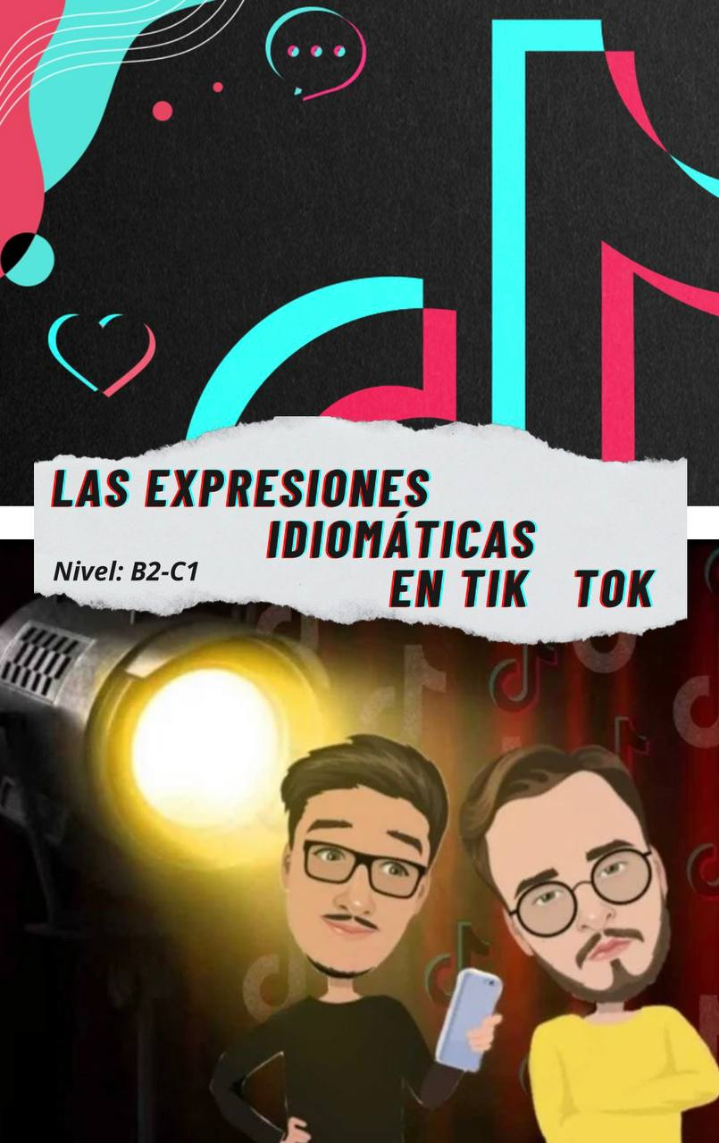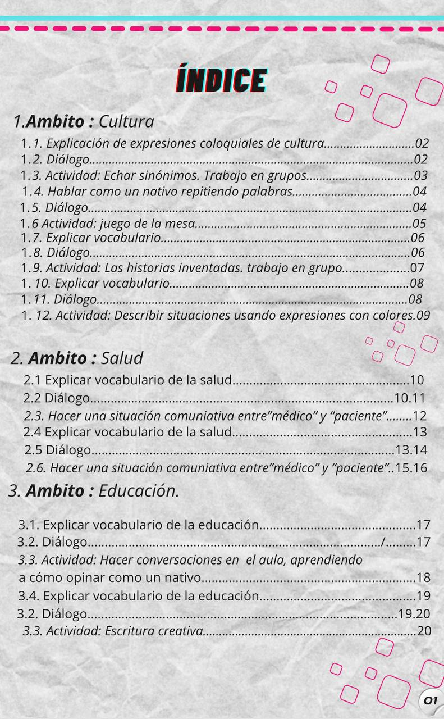
Ilustración 2: Portada e índice del manual
Fuente: Elaboración propia

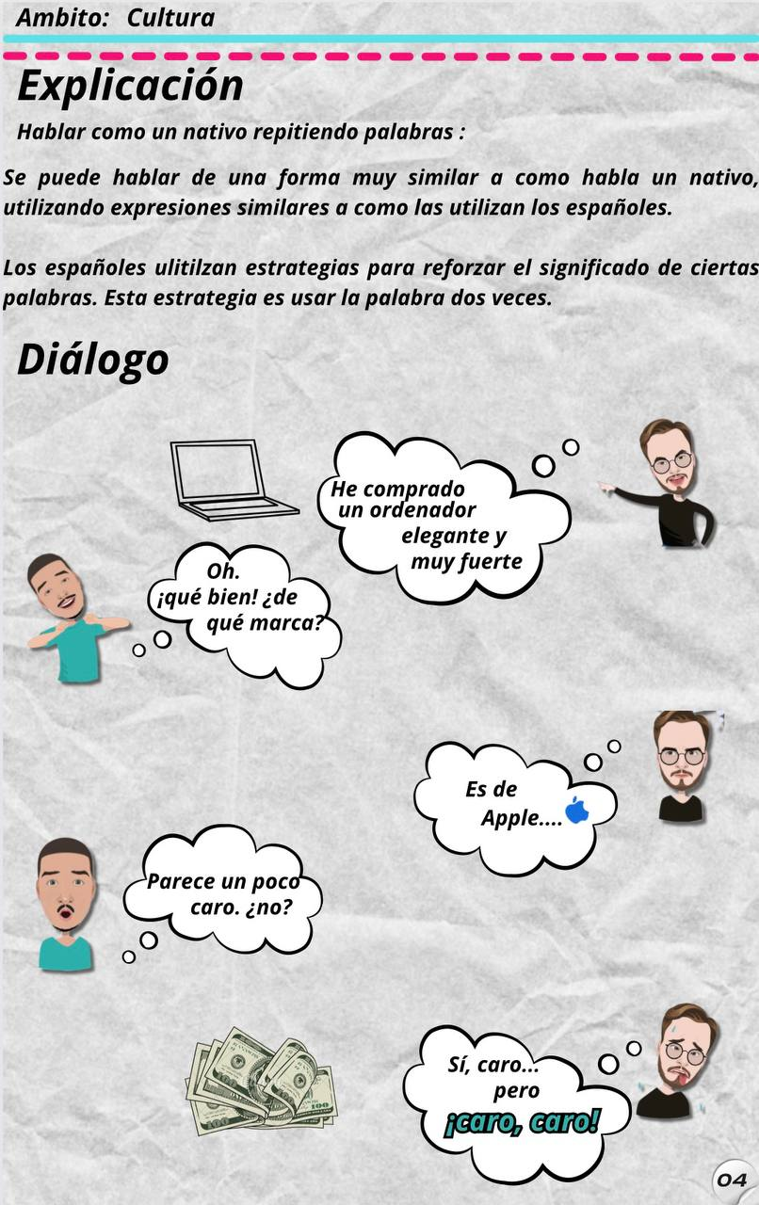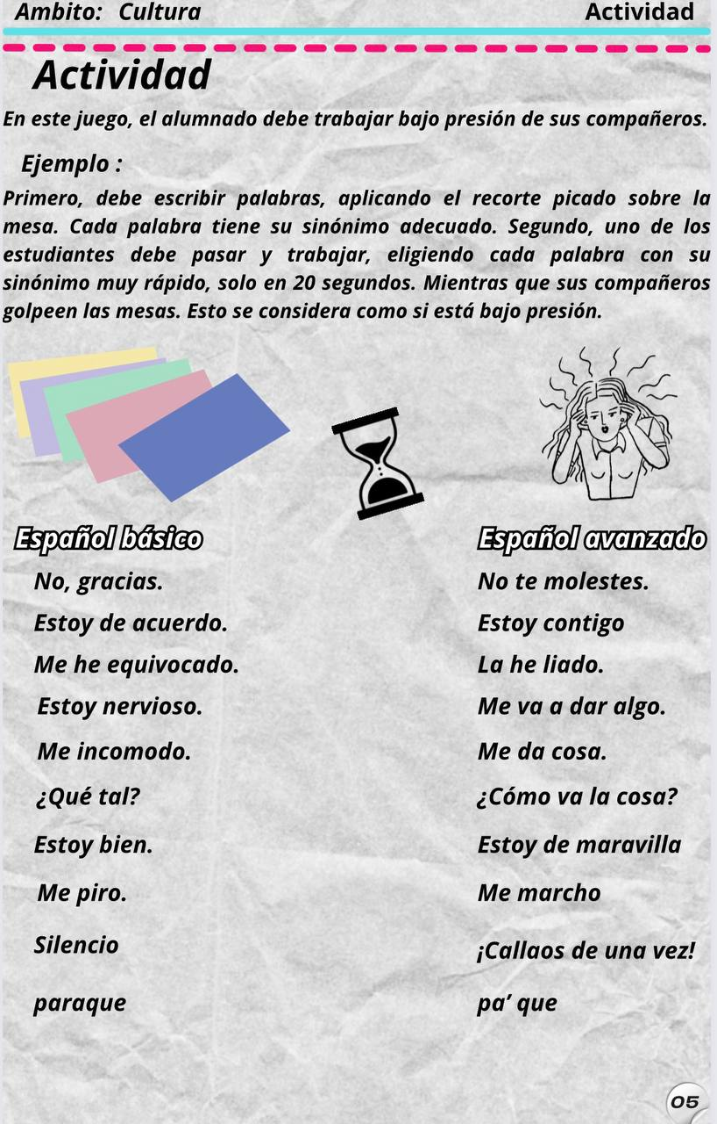

Ilustración 3: Ejemplo de una lección de cultura
Fuente: Elaboración propia

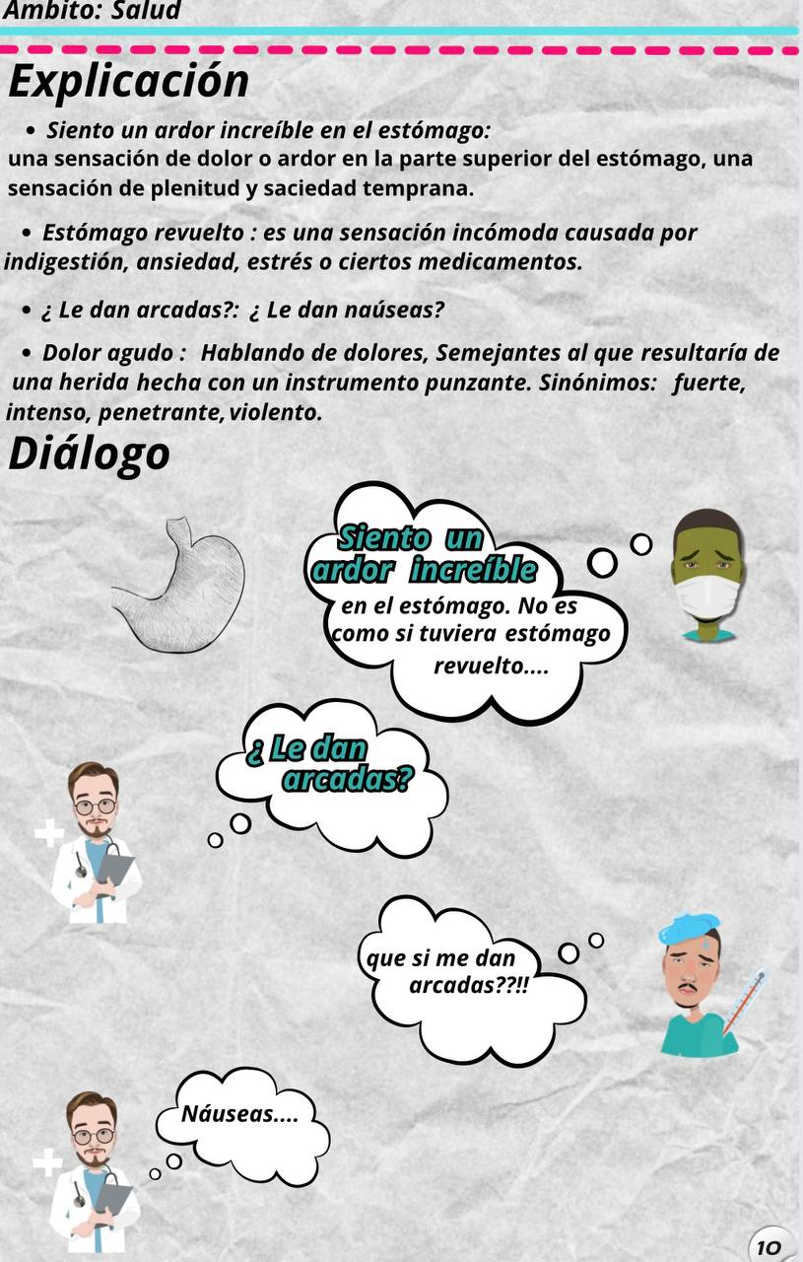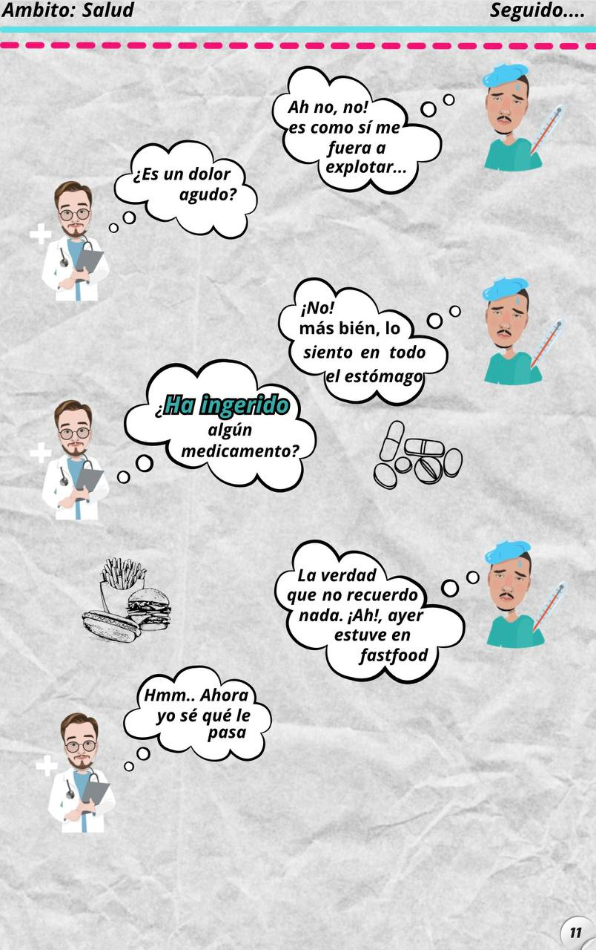
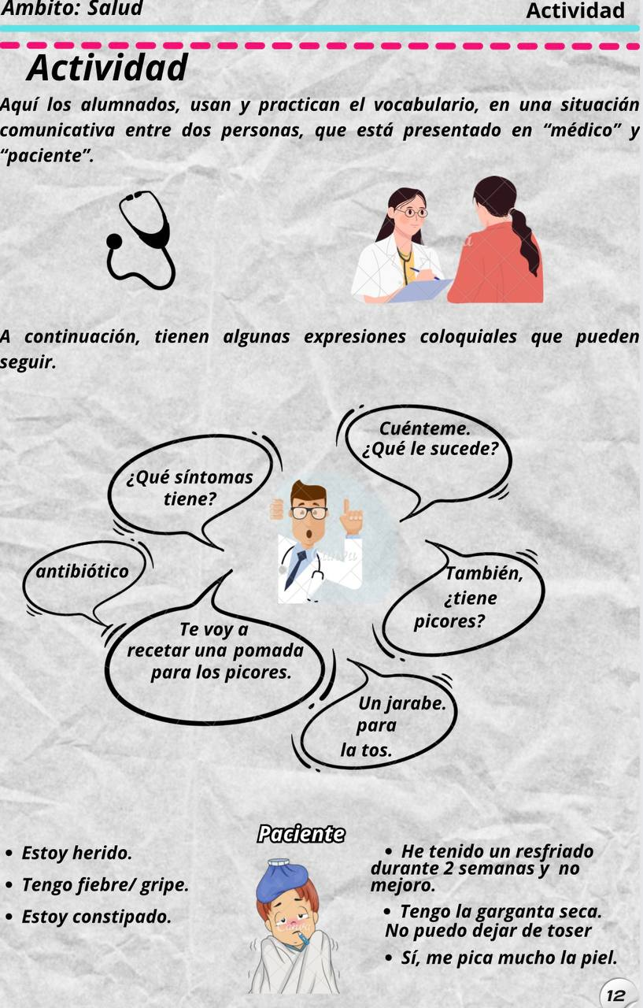
Ilustración 3: Ejemplo de una lección de salud
Fuente: Elaboración propia

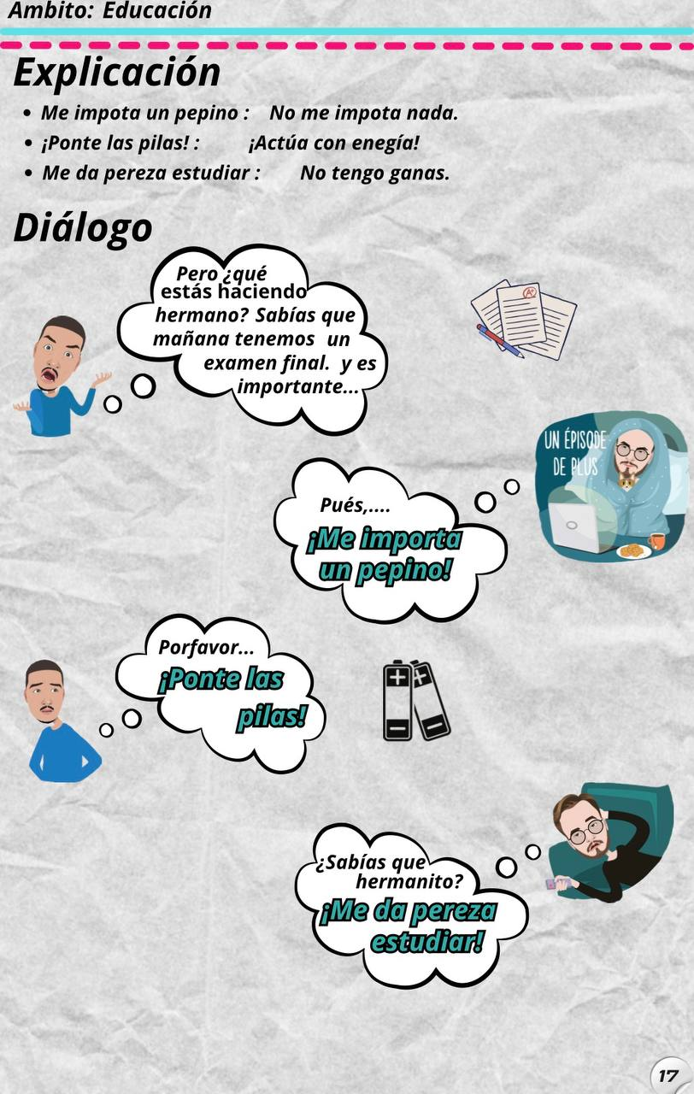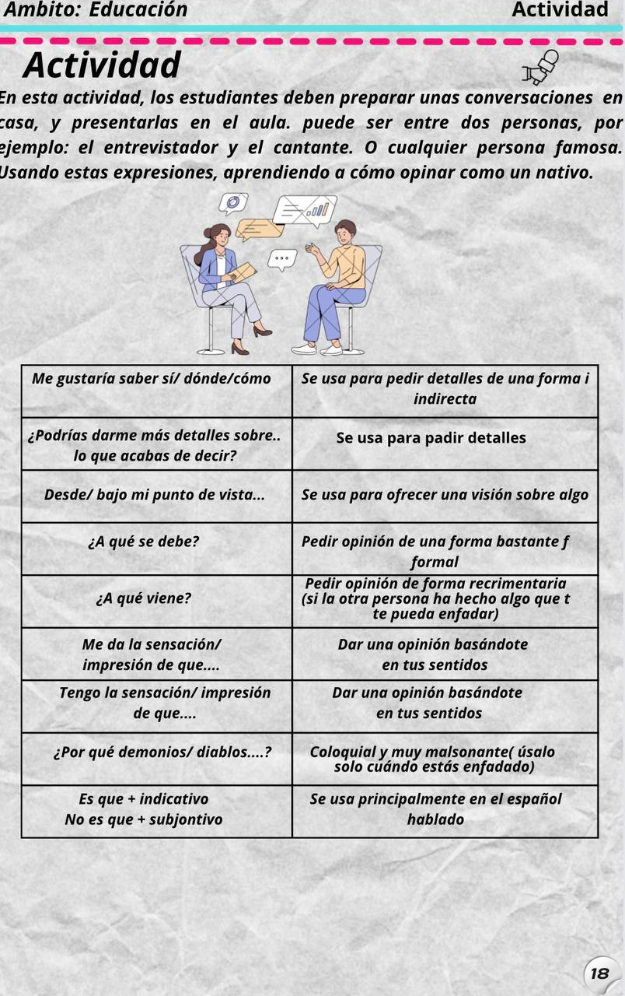
Ilustración 3: Ejemplo de una lección de educación
Fuente: Elaboración propia

4.1.1 Primera clase

Tabla 3: Clase 01.

Clase 01 | Cultura
Duración | 16 segundos
Objetivo | Saber distinguir entre lenguaje formal e informal
Material | Proyector y computadora.
Aplicación | TikTok
Enlace | https://www.tiktok.com/@bendahmanenasim/video/7263190477577424134?is_from_webapp=1&sender_device=pc&web_id=7281598522317997574
Descripción: | En la primera clase, titulada la cultura (contiene tres expresiones idiomáticas con sus breves explicaciones)
Etapas: | - Iniciar la clase con una actividad diaria (romper el hielo, Sin embargo, los estudiantes están obligados a leer el libro en casa).  - En este juego divertido (Echar sinónimos), sugerimos una actividad en la que los estudiantes sean activos y dinámicos. hablando el español.  - Los estudiantes tienen que dividirse en dos grupos. En el primer grupo, uno de ellos empieza a echar una palabra que ha sacado dentro de este libro mientras que el otro estudiante del otro grupo tiene que dar sinónimo de la palabra que ha escuchado, sí se ha equivocado, tiene que salir fuera.
Fuente: Elaboración propia
4.1.2. Segunda clase

Tabla 4: Clase 02

Clase 02 | Cultura
Duración | 17 segundos
Objetivo | Fomentar la comprensión oral y la expresión escrita juntos
Material | Proyector y computadora.
Aplicación | TikTok
Enlace | https://www.tiktok.com/@bendahmanenasim/video/7282032914454367493?is_from_webapp=1&sender_device=pc&web_id=7281598522317997574
Descripción: | En la segunda clase, titulada la cultura (contiene tres expresiones idiomáticas con sus breves explicaciones)
Etapas: | - Iniciar la clase con una actividad diaria (romper el hielo + lluvia de ideas, Sin embargo, los estudiantes están obligados a leer el libro en casa).  - En el juego siguiente el alumnado debe trabajar bajo presión de sus compañeros.  - Primero, debe escribir palabras, aplicando el papel picado sobre la mesa. Cada palabra tiene su sinónimo adecuado. Segundo, uno de los estudiantes debe pasar y trabajar, eligiendo cada palabra con su sinónimo muy rápido, solo en 20 segundos. Mientras que sus compañeros golpean las mesas. Esto se considera como si está bajo presión.
Fuente: Elaboración propia
4.1.3. Tercera clase

Tabla 5: Clase 03

Clase 03 | Cultura
Duración | 47 segundos
Objetivo | Trabajar la destreza oral
Material | Proyector y computadora.
Aplicación | TikTok
Enlace | https://www.tiktok.com/@bendahmanenasim/video/7282034469857430790?is_from_webapp=1&sender_device=pc&web_id=7281598522317997574
Descripción: | En la tercera clase, titulada la cultura (contiene tres expresiones idiomáticas con breves explicaciones)
Etapas: | - Iniciar la clase con una actividad diaria (romper el hielo + lluvia de ideas, Sin embargo, los estudiantes están obligados a leer el libro en casa).  - En el juego de las historias inventadas (usar la imaginación y desarrollar la creatividad)  - Para este juego se deben crear diferentes tarjetas con expresiones idiomáticas. El objetivo de este juego es que cada estudiante tome una tarjeta y comience a crear una historia que tenga coherencia con la expresión que ha tenido. Entonces, viene su compañero, también, él tiene que tomar una tarjeta y debe continuar la historia con la palabra con la que terminó su colega, usando la expresión que ha tenido. Y así sucesivamente.
Fuente: Elaboración propia
4.1.4. Cuarta clase
Tabla 6: Clase 04

Clase 04 | Cultura
Duración | 31 segundos
Objetivo | Trabajar la comprensión y la producción oral.  Fomentar la retroalimentación
Material | Proyector y computadora.
Aplicación | TikTok
Enlace | https://www.tiktok.com/@bendahmanenasim/video/7282035450657639686?is_from_webapp=1&sender_device=pc&web_id=7281598522317997574
Descripción: | En la cuarta clase, titulada la cultura (contiene tres expresiones idiomáticas con breves explicaciones)
Etapas: | - Iniciar la clase con una actividad diaria (romper el hielo + lluvia de ideas, Sin embargo, los estudiantes están obligados a leer el libro en casa).  - En esta actividad, vamos a aprender algunas expresiones con colores. Y por ello, cada estudiante debe elegir una expresión que le guste y empiece a describir cualquiera situación quiere en un pequeño párrafo.
Fuente: Elaboración propia

4.1.5. Quinta clase

Tabla 7: Clase 05
Clase 05 | Salud
Duración | 44 segundos
Objetivo | Fomentar el diálogo y la comunicación, tanto verbal como no verbal
Material | Proyector y computadora.
Aplicación | TikTok
Enlace | https://www.tiktok.com/@bendahmanenasim/video/7282037318855216389?is_from_webapp=1&sender_device=pc&web_id=7281598522317997574
Descripción: | En la quinta clase, titulada la salud (contiene tres expresiones idiomáticas con breves explicaciones)
Etapas: | - Iniciar la clase con una actividad diaria (romper el hielo + lluvia de ideas, Sin embargo, los estudiantes están obligados a leer el libro en casa).  - Aquí los alumnados, usan y practican el vocabulario, en una situación comunicativa entre dos personas, que está presentado en “médico” y “paciente”, a continuación, los estudiantes tienen algunas expresiones coloquiales que les pueden seguir.
Fuente: Elaboración propia
4.1.6. Sexta clase

Tabla 8: Clase 06

Clase 06 | Salud
Duración | 1 minuto
Objetivo | Fomentar el diálogo y la comunicación, tanto verbal como no verbal
Material | Proyector y computadora.
Aplicación | TikTok
Enlace | https://www.tiktok.com/@bendahmanenasim/video/7282039309165661446?is_from_webapp=1&sender_device=pc&web_id=7281598522317997574
Descripción: | En la sexta clase, titulada la salud (contiene tres expresiones idiomáticas con breves explicaciones)
Etapas: | - Iniciar la clase con una actividad diaria (romper el hielo + lluvia de ideas. Sin embargo, los estudiantes están obligados a leer el libro en casa).  - Esta actividad será más divertida. Los estudiantes van a hacer una situación comunicativa entre dos personas, como si fuera entre “paciente” y “médico”. Se debe seguir las etapas siguientes:  - Primero, cuando necesitamos ir al médico, llamamos para pedir hora. La fórmula más habitual es la siguiente: ¡hola! Quiero pedir hora para una visita.  - Cuando llegamos al hospital, seguramente, la persona que está en la recepción nos pedirá la tarjeta sanitaria.  - También, empleamos otra actividad que es juego de Médico y Paciente que consiste en un diagnóstico de la condición del paciente por el médico, donde se seleccionan dos estudiantes para representar los dos roles.  - Además, en la última actividad de relacionar entre los elementos correctos, aquí elegimos tipos de medicamentos que puede recetarse el médico con ilustraciones y aquí tratamos el significado y el significante.
Fuente: Elaboración propia
4.1.7. Séptima clase

Tabla 9: Clase 07

Clase 07 | Educación
Duración | 29 segundos
Objetivo | Fomenta la destreza oral
Material | Proyector y computadora.
Aplicación | TikTok
Enlace | https://www.tiktok.com/@bendahmanenasim/video/7282041221176921350?is_from_webapp=1&sender_device=pc&web_id=7281598522317997574
Descripción: | En la séptima clase, titulada la educación (contiene tres expresiones idiomáticas con breves explicaciones)
Etapas: | - Iniciar la clase con una actividad diaria (romper el hielo + lluvia de ideas). Sin embargo, los estudiantes están obligados a leer el libro en casa.  - En esta actividad, los estudiantes deben preparar unas conversaciones en casa, y presentarlas en el aula, puede ser entre dos personas, por ejemplo: el entrevistador y el cantante o cualquier persona famosa usando estas expresiones, aprendiendo a cómo opinar como un nativo.
Fuente: Elaboración propia
.1.8. Octava clase
Tabla 10: Clase 08

Clase 08 | Educación
Duración | 50 segundos
Objetivo | Fomentar la comunicación y el diálogo, tanto verbal como no verbal.
Material | Proyector y computadora.
Aplicación | TikTok
Enlace | https://www.tiktok.com/@bendahmanenasim/video/7282044729720573189?is_from_webapp=1&sender_device=pc&web_id=7281598522317997574
Descripción: | En la octava clase, titulada la educación (contiene tres expresiones idiomáticas con breves explicaciones)
Etapas: | - Iniciar la clase con una actividad diaria (romper el hielo + lluvia de ideas, Sin embargo, los estudiantes están obligados a leer el libro en casa).  - Existe otro juego que se denomina “Escritura creativa”, distribuir una lista de expresiones idiomáticas. El estudiante elige algunas expresiones que le ayudan a escribir una historia o un relato.  - Según el manual, los estudiantes van a realizar dos objetivos al mismo tiempo: enseñar las expresiones idiomáticas y saber usarlas en una frase y más en un párrafo.
Fuente: Elaboración propia

4. Recomendaciones generales

En el marco de esta investigación, se sugiere enfocarse en el diseño de actividades creativas que estimulen la imaginación de los estudiantes al utilizar TikTok como plataforma para explorar expresiones idiomáticas. Es fundamental destacar la importancia del contexto y el uso auténtico de estas expresiones, alentando a los estudiantes a crear videos que muestren cómo se aplican en situaciones reales. Además, la incorporación de aspectos culturales en las actividades enriquecerá la comprensión de los estudiantes sobre la historia y el significado cultural de estas expresiones.
La colaboración entre los estudiantes puede ser un componente clave, promoviendo el trabajo en equipo y la comunicación intercultural. Se debe establecer un proceso de retroalimentación sólido para que los estudiantes proporcionen comentarios constructivos sobre los videos de sus compañeros y reflexionen sobre su propio aprendizaje. La evaluación debe ser integral, considerando la creatividad, la precisión lingüística y la comprensión cultural en los videos de TikTok.
Es esencial mantenerse actualizado con las tendencias y cambios en la plataforma TikTok y recopilar datos sólidos para analizar el impacto de esta propuesta didáctica. Finalmente, compartir los resultados y mejores prácticas con la comunidad educativa puede inspirar a otros profesores de ELE a utilizar TikTok de manera efectiva en sus clases, y adaptar las actividades para diferentes niveles de habilidad en la enseñanza de ELE puede maximizar su utilidad y relevancia. Estas recomendaciones proporcionan una guía integral para el desarrollo exitoso de la investigación y la implementación efectiva de la propuesta didáctica.

CONCLUSIÓN GENERAL
En el transcurso de esta investigación, hemos explorado de manera detallada como la integración de TikTok como herramienta didáctica puede enriquecer significativamente la enseñanza de las expresiones idiomáticas en el aula de español como Lengua Extranjera (ELE). Nuestro análisis y experimentación nos han llevado a algunas conclusiones esenciales.
En primer lugar, TikTok se presenta como una plataforma versátil y atractiva que puede motivar a los estudiantes y fomentar su participación activa en el aprendizaje de expresiones idiomáticas. La naturaleza visual y creativa de TikTok permite a los estudiantes no solo comprender el significado de las expresiones, sino también aplicarlas en contextos auténticos y culturalmente relevantes.
En segundo lugar, hemos observado que el uso de TikTok en el aula de ELE puede mejorar la comprensión intercultural de los estudiantes al permitirles explorar expresiones idiomáticas en su contexto cultural y lingüístico. Esto contribuye no solo al desarrollo de habilidades lingüísticas, sino también a una apreciación más profunda de la riqueza y diversidad de la lengua española.
Finalmente, la retroalimentación de los estudiantes y los resultados de nuestras actividades y experimentos respaldan la idea de que TikTok puede ser una herramienta efectiva para facilitar el aprendizaje de expresiones idiomáticas. Los estudiantes han demostrado un mayor interés y entusiasmo por aprender, lo que puede tener un impacto positivo en su progreso en el aprendizaje del español.
En conjunto, esta investigación subraya la importancia de la innovación didáctica y la adaptación de las estrategias de enseñanza a las preferencias y habilidades de los estudiantes en la era digital. Si bien TikTok ofrece oportunidades emocionantes para la enseñanza de ELE, es crucial seguir investigando y desarrollando enfoques específicos para maximizar su potencial en el aula. La propuesta didáctica presentada aquí sirve como un punto de partida valioso para futuras investigaciones y para enriquecer la enseñanza de expresiones idiomáticas en el aula de ELE, brindando a los estudiantes una experiencia de aprendizaje más efectiva y significativa.

REFERENCIAS BIBLIOGRÁFICAS

al, C. e. (2019). El conectivismo y las TIC: Un paradigma que impacta el proceso. 10. (A. G. Jorge Luís Cueva Delgado, Ed.) Obtenido de https://www.redalyc.org/journal/5636/563662154011/html/
Almeida Calderón, J. E., & Fuentes Bayona, A. Y. (24 de 11 de 2011). El uso de materiales audiovisuales en la clase de Español como Lengua Extranjera: Implementación de una propuesta didáctica. Revista Docencia Universitaria, 12, 81-97. Obtenido de https://revistas.uis.edu.co/index.php/revistadocencia/article/view/2449
Arias, E. R. (08 de diciembre de 2020). Econimipedia.com. Obtenido de https://economipedia.com/definiciones/investigacion-correlacional.html
Ausubel. (1963). Chapter 3 Meaningful Learning and Meaning. En D. Ausubel, The Psychology of Meaningful Verbal Learning. New York: Grune & Stratton. (págs. 34-50). New York: Grune & Stratton.
Barrera, J. H. (2012). Metodología de la investigación, guía para una comprensión holística de la ciencia. Bogotá: Ediciones Quirón - Sypal.
Byram. (1997). Teaching and Assessing Intercultural Communicative Competence. Clevedon, UK: Multilingual Matters. Byram, M.
Camino, Á. P. (2021-2022). 8.
Castillo, M. Z. (1989). Educación bilingüe. Santiago , Chile: S.R.V. Impresos. Obtenido de https://unesdoc.unesco.org/ark:/48223/pf0000081413/PDF/081413spao.pdf
Cortés, M. E., & León, M. I. (2004). Generalidades sobre metodologia de investigacion.
Cueva, J., García, A., & Martínez. (05 de 11 de 2019). El conectivismo y las TIC: Un paradigma que impacta el proceso. (A. G. Jorge Luís Cueva Delgado, Ed.) Instituto Internacional de Investigación y Desarrollo Tecnológico Educativo INDTEC, C.A., pág. 9.
Delgado, J. L., Azogues, Ecuador, Arelys García Chávez, & Oscar Antonio Martínez Molina. (05 de 11 de 2019).
Ferreiro, D. A. (2018). Una propuesta metodológica en el aprendizaje de las expresiones idiomáticas en FLE: los vídeos de Youtube y una presentación Power Point. Universidad Complutense de Madrid.
GARITA, M. G. (2019). ANÁLISIS DEL USO DE AS CUATRO HABILIDADES LINGÜÍSTICA ADQUIRIDAS POR LAS PERSONAS EGRESADAS DEL PROGRAMA “FORTALECIMIENTO DE LAENSEÑANZA Y APRENDIZAJE DEL IDIOMA INGLÉS EN LAS INSTITUCIONES DE EDUCACIÓN SUPERIOR UNIVERSITARIA ESTATAL DE COSTA RICA, SEDES. Revista Internacional de Educación y Aprendizaje, págs. 47-58. Obtenido de http://journals.epistemopolis.org/index.php/ educacion
Gil, J. (2007). Fonética para profesores de español: de la teoría a la práctica. Arco/Libros.
Hernández-Sampieri, R., & Mendoza Torres, C. P. (2018). Metodología de la investigacion: Las rutas cuantitativa, cualitativa y mixta. Ciudad de México: McGRAW-Hill Interamericana Editores.
Hymes, D. (1972). On Communicative Competence‬‏: (n.p.). En D. H. Holmes. United kingdom.
IBÁÑEZ, S. (2008). Innovar en la formación y desarrollo profesional del docente. 83. En innovación educativa y uso de las TIC (págs. 83-97).
Keefe, J. (1988). Profiling & Utilizing Learning Style. NASSP.
Lázaro Niso, R. (2020). La red social TikTok y su integración en el aula de Literatura: propuestas didácticas. (R. L. Niso, Ed.) Obtenido de https://www.researchgate.net/publication/348602670_La_red_social_TikTok_y_su_integracion_en_el_aula_de_Literatura_propuestas_didacticas
León, M. &. (10 de Agosto de 2016). Transferencia de la polaridad semántica de frases idiomáticas a comentarios de opinión. (J. A. Edgar Casasola Murillo, Ed.) Obtenido de https://www.redalyc.org/journal/442/44254856006/html/
Maria José, et al. (s.f.). GOLDEN AREAS. Obtenido de http://www.golden5.org/golden5/: http://www.golden5.org/golden5/golden5/programa/es/1GestiondelAula.pdf
Mayer, R. E. (2014). Cognitive Theory of Multimedia Learning. En R. E. Mayer, The Cambridge Handbook of Multimedia Learning (págs. 43-71). UK: Cambridge University Press. Obtenido de https://doi.org/10.1017/CBO9781139547369.005
Menses & Rodríguez. (2011). El cuestionario y la entrevista. (J. M. Rodríguez, Ed.) Obtenido de https://femrecerca.cat/meneses/publication/cuestionario-entrevista
Montes, D. (Diciembre de 2021). Humor gráfico y español idiomático: Propuesta didáctica para enseñar expresiones idiomáticas a través del humor gráfico a alumnos anglófonos de nivel C1. (D. M. Castillo, Ed.) España: La universidad de Nubrija. Obtenido de https://biblioteca.nebrija.es/cgi-bin/repositorio?TITN=127299
Montoro, J. (2002). La fraseología en J. Casares. En ESTUDIOS DE LINGÜÍSTICA. Universidad de Alicante.
MORALES, C. (29 de abril-junio de 2014). La educación en línea: una perspectiva basada en la experiencia de los países. Revista de Educación y Desarrollo, pág. 2.
Nataly Vanessa Delgado Méndez & Clara Isabel Onatra Chavarro. (25 de 08 de 2023). El aprendizaje de expresiones idiomáticas en inglés a través de TikTok. Obtenido de https://hdl.handle.net/10901/26230
Niso, R. L. (2020). La red social TikTok y su integración en el aula de Literatura: propuestas didácticas. En D. C.-S.-G.-M. Eloy López-Meneses (Ed.), Claves para lainnovación pedagógica ante los nuevos retos Respuestas en la vanguardia de la práctica educativa (págs. 3587-3596). España: Octaedro.
Olivotto, A. P. (2004). LAS EXPRESIONES IDIOMÁTICAS Y EL ÍNDICE DE FRECUENCIA DE ERRORESEN SU CONOCIMIENTO ENCUESTAEN DIFERENTES UNIVERSIDADES DE LA GEOGRAFÍA ESPAÑOLA. Rassegna Italiana de Linguistica Applicata.
Patino, J. D. (enero febrero de 2016). Gestión humana de orientación analítica: un camino para la responsabilización. pág. 101_113.
Pérez, M. E. (2007).
Real Academia Española. (s.f.). Instituto Cervantes. Obtenido de Centro Virtual Cervantes: https://cvc.cervantes.es/ensenanza/biblioteca_ele/diccio_ele/diccionario/analisisnecesidades.htm
Richards y Schmidt. (2002). Longman Dictionary of Language Teaching and Applied Linguistics. (R. W. Jack Croft Richards, Ed.) Longman Publishing Group.
Ruiz, A. Y. (05 de 2010). ESTILOS DE APRENDIZAJE EN EL AULA. Federación de Enseñanza de C.C O.O de Andalucía , pág. 3.
Sánchez, S. B. (21 de 06 de 2020). Marco teórico y estado de la cuestión . La enseñanza de la pronunciación en el aula ELE:¿Todavía pendiente?, 3. Madrid, España: Universidad Pontifcia Comillas .
Siemens, G. (Diciembre de 2004). elearnspace. Recuperado el 20 de Enero de 2012, de https://elearnspace.org/: https://citeseerx.ist.psu.edu/document?repid=rep1&type=pdf&doi=f87c61b964e32786e06c969fd24f5a7d9426f3b4
Vygotsky, L. (1978). Mind in Society: The Development of Higher Psychological Processes. Cambridge, MA: Harvard University Press.

https://docs.google.com/forms/d/1jjgBUka0Yv3_ok47okjhOAncV1s-rl9Vl1-gh6IlbUc/edit?pli=1

